AQCLOUDAPP-ODA 6964996_RegionePuglia]-[ S14314 ]

Regione Puglia – Struttura Speciale
Autorità Gestione del POR


Manuale Corsi di Formazione e Registro Elettronico
S14314 v.5.0
22/10/2026

SERVIZI APPLICATIVI IN OTTICA CLOUD
E SERVIZI DI PMO PER LE PUBBLICHE
AMMINISTRAZIONI - ID 2212
LOTTO 5 PAL – CIG 8210634D82 - CUP B31C22001490009

Manuale Corsi

RTI I Maggioli Consorzio I Reply Public Sector I Almaviva Digitaltec I Sopra Steria Group I P.A. Advice I Geek Logica I Schema31I ONIT Group I
INDICE
1 Introduzione 3
1.1 Premessa 3
1.2 Assunzioni 3
1.3 Riferimenti 3
1.4 Acronimi e Glossario 4
1.5 Contesto 4
1.6 Contenuti del documento 4
1.7 Ambito 5
1.8 Obiettivi 5
2 Modalità di utilizzo 5
3.1 Anagrafica Procedura di attivazione 5
1.9 Anagrafica Progetto 6
1.10 Inserimento Anagrafica e Responsabile Corso 7
1.10.1 Anagrafica Corso 7
1.10.1 Responsabile Corso 9
1.10.2 Invio a Controllo Anagrafica e Responsabile Corso 12
1.10.3 Validazione Anagrafica e Responsabile Corso 13
1.11 Inserimento Partecipanti, Moduli e Lezioni 14
1.11.1 Partecipanti 14
1.11.2 Allievi 15
1.11.3 Docenti 19
1.11.4 Responsabile del Registro 20
1.11.5 Tutor 21
1.11.6 Altro Personale 22
1.11.7 Moduli 23
1.12 Calendario 25
1.12.1 Caricamento dei documenti e modifica della lezione dal Calendario di SIRP 27
1.12.2 Ripianifica Lezione 27
1.12.3 Richiesta di Modifica dell’Anagrafica Corso 28
3 Registro Elettronico 30
4.1 Accesso al sistema 30
4.2 Accesso ai moduli e lezioni 31
4.2.1 Visualizzazione dei moduli e delle lezioni associate 31
4.2.2 Avvio della lezione e selezione presenze 32
4.2.3 Conferma della presenza da parte degli allievi 34
4.2.4 Conferma manuale da parte del Responsabile Registro 34
4.2.5 Uscita anticipata di un allievo 36
4.2.6 Rientro in aula di un allievo uscito anticipatamente 37
4.2.7 Termine della lezione 38
4.2.8 Modifica degli orari di ingresso/uscita di un allievo 39
4.2.9 Caricamento documenti dal registro elettronico 40
4.2.10 Chiusura definitiva del registro elettronico 41

Introduzione

Premessa
Il presente documento costituisce la Progettazione Configuratore Bandi ed è relativo l’AFFIDAMENTO DI SERVIZI APPLICATIVI IN OTTICA CLOUD PER LO SVILUPPO EVOLUTIVO DEL SISTEMA INFORMATIVO DI MONITORAGGIO SMARTMONIT PER IL PR REGIONE PUGLIA 2021/2027 MEDIANTE ORDINATIVO DI FORNITURA NELL’AMBITO DELL’ACCORDO QUADRO PER I SERVIZI APPLICATIVI PER LE PUBBLICHE AMMINISTRAZIONI STIPULATO DA CONSIP (ID 2212 – Lotto 5 – CIG 8210634D82) e il Raggruppamento Temporaneo d’Impresa rappresentato da Maggioli, Consorzio Reply Public Sector in qualità di mandataria, Almaviva Digitaltec, Sopra Steria Group, P.A. Advice, Geek Logica, Schema31,ONIT Group in qualità di mandanti con il Piano dei Fabbisogni “PIANO DEI FABBISOGNI_V2_PNRR.DOCX” allegato all’ordine “ORDINE_6964996”.

Assunzioni
Non applicabile.

Riferimenti
Identificativo | Titolo/Descrizione
PIANO DEI FABBISOGNI_V2_PNRR.DOCX | Piano dei fabbisogni inviato da Regione Puglia in data 04/10/2022
Allegato 3.ALLEGATO 3 PUBLIC ID 2212 - COMPARATORE V1.4.XLSM.P7M | Comparatore per la composizione del Piano dei Fabbisogni
ORDINE_6964996.pdf | Ordine 6964996 del 4/10/2022
CM0188_Piano_di_Lavoro_v.2.2 | Piano di lavoro del progetto

Acronimi e Glossario
Definizione/Acronimo | Descrizione
AgID | Agenzia per l’Italia Digitale
Consip | Consip S.p.A.
RTI | Raggruppamento Temporaneo d’Impresa rappresentato da Consorzio Reply Public Sector in qualità di mandataria, Maggioli, Almaviva Digitaltec, Sopra Steria Group, P.A. Advice, Geek Logica, Schema31,ONIT Group in qualità di mandanti
AQ | Accordo Quadro
CE | Contratto Esecutivo
PNRR | Piano di Ripresa e Resilienza
AdG | Autorità di Gestione
AdC | Autorità di Certificazione
AdA | Autorità di Audit
OI | Organismo Intermedio
GUI | Graphic User Interface

Contesto
Il presente documento si inserisce nell’ambito dell’utilizzo della piattaforma SIRP, strumento adottato per la gestione e il monitoraggio dei percorsi formativi finanziati a livello regionale. In questo contesto, il sistema supporta tutte le fasi operative relative alla gestione dei corsi, dalla definizione iniziale delle informazioni anagrafiche fino alla pianificazione dettagliata delle lezioni e alla validazione dei soggetti coinvolti.
A supporto del monitoraggio puntuale della partecipazione, è stata introdotta la funzionalità del Registro elettronico, finalizzata alla registrazione tracciata delle presenze degli allievi per ciascuna lezione. Il registro consente al Responsabile del Registro di gestire in modo strutturato le presenze, l'avvio delle lezioni, la verifica delle conferme studente e la chiusura del registro, secondo i parametri configurati a livello progettuale e nel rispetto dei requisiti di controllo regionali.
Il documento nasce dall’esigenza di garantire un utilizzo coerente e corretto delle funzionalità messe a disposizione, promuovendo l’armonizzazione dei processi tra i diversi attori coinvolti: enti attuatori, responsabili corso e referenti regionali.

Contenuti del documento
Il documento descrive in dettaglio i processi relativi alla gestione dei corsi nel sistema SIRP, incluse le seguenti aree:
- Anagrafica Corso: Definizione delle informazioni di base del corso, quali titolo, descrizione, date di inizio e fine, tipo di metodologia, e altri dettagli che identificano e caratterizzano il corso formativo.
- Gestione dei Partecipanti: Censimento di Allievi, Docenti, Tutor, Responsabile Registro e Altro Personale, con la possibilità di inserire informazioni anagrafiche complete e specifiche per ogni ruolo.
- Pianificazione delle Lezioni: Inserimento dei dettagli relativi alle lezioni, come orari, luogo, e personale coinvolto, nonché la gestione delle presenze.
- Gestione dei Moduli: Creazione dei moduli formativi, con associazione agli allievi e le relative lezioni.
- Validazione dell’Anagrafica Corso e del Responsabile del Corso: Procedure di approvazione da parte dell'Utente Regionale, con un sistema di notifica automatica sugli esiti delle valutazioni.
- Gestione del Calendario e Ripianificazione delle Lezioni: Organizzazione e aggiornamento del calendario delle lezioni, con la possibilità di ripianificare le lezioni in caso di imprevisti, mantenendo la durata e la coerenza degli orari del modulo.
- Gestione del Registro Elettronico delle Presenze: Procedura guidata per il Responsabile del Registro, con accesso alla lista delle lezioni, selezione degli allievi presenti, avvio e chiusura della lezione, conferma presenze tramite PIN da parte degli allievi, registrazione manuale in caso di mancata conferma, gestione di ingressi ritardati, uscite anticipate e modifiche sugli orari effettivi.

Ambito
Il documento si applica alla gestione operativa dei corsi all'interno del sistema SIRP, coprendo le fasi di censimento e validazione anagrafica, pianificazione dei partecipanti (allievi, docenti, tutor, responsabili) e dei moduli formativi.
Rientra nell’ambito anche l’utilizzo del Registro elettronico delle presenze, funzionalità destinata alla tracciabilità delle presenze degli allievi per ogni lezione erogata. Tale funzione coinvolge direttamente il Responsabile del Registro, figura incaricata di monitorare l’effettiva partecipazione, gestire le conferme da parte degli studenti, registrare eventuali variazioni in itinere (come ingressi ritardati o uscite anticipate) e concludere formalmente la lezione.

Obiettivi
Il presente documento ha l’obiettivo di fornire indicazioni operative per l’utilizzo corretto del sistema SIRP, con particolare riferimento alle attività di gestione dei partecipanti, pianificazione delle lezioni e alla gestione del registro elettronico delle presenze. Si propone di supportare i diversi attori coinvolti, garantendo uniformità nelle procedure, coerenza dei dati inseriti e tracciabilità delle operazioni svolte.

Modalità di utilizzo

3.1 Anagrafica Procedura di attivazione

Per abilitare la gestione dei Corsi di Formazione all'interno del sistema, è necessario attivare l'apposita opzione “Corsi di formazione/Politiche attive” presente nell’anagrafica della Procedura di Attivazione da parte del Responsabile di subazione.
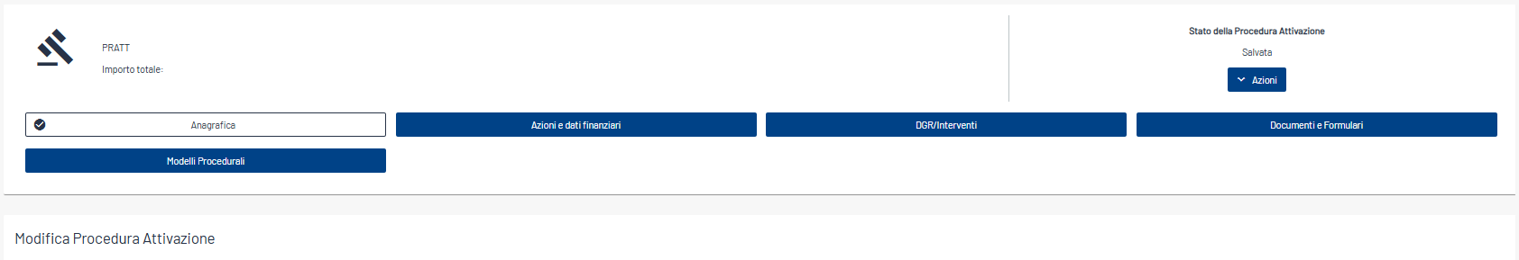
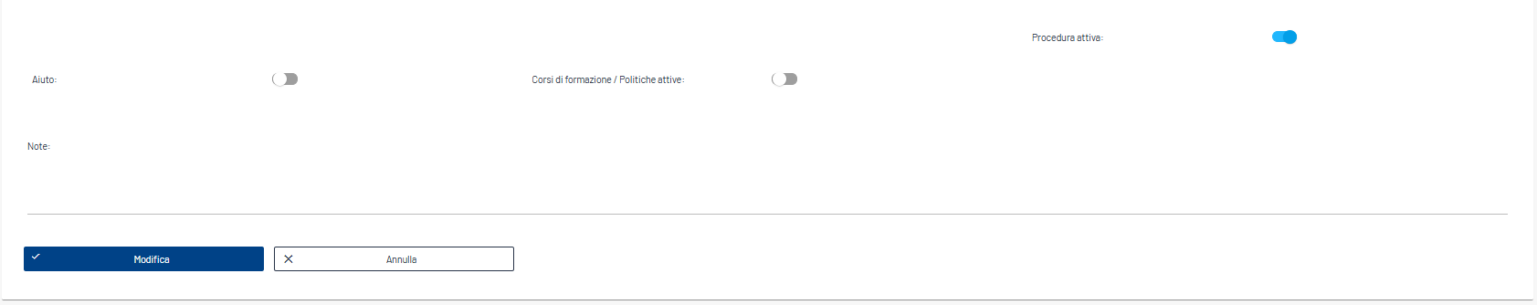
Una volta selezionata questa opzione, diventano disponibili i seguenti parametri di configurazione:
- Consenti modifica al calendario fino a:
Definisce il limite temporale entro cui è consentita la modifica delle lezioni inserite nel calendario del corso.
- Conferma presenza:
Attiva un sistema di notifica che consente allo studente di confermare la propria presenza alla lezione.
- Tempistica conferma presenza:
Campo abilitato solo se è attiva la conferma presenza. Consente di impostare, in minuti, il tempo massimo entro cui lo studente deve confermare la propria presenza (valore predefinito: 30 minuti).

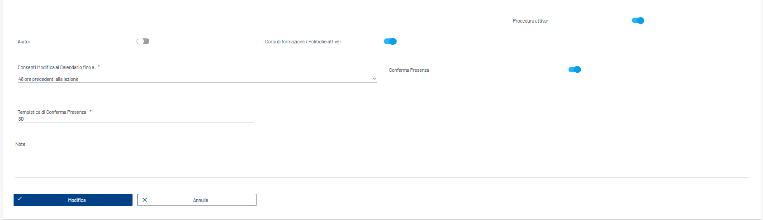

Anagrafica Progetto
All’interno del progetto, accedendo alla sezione Anagrafica e selezionando “Modifica Informazioni”, l’utente responsabile di subazione deve attivare l’opzione “Corsi di Formazione” tramite apposito flag.
L’attivazione di questa opzione rende visibili e compilabili i seguenti campi aggiuntivi:
- Consenti modifica al calendario fino a:
Indica la data limite entro cui è possibile effettuare modifiche al calendario delle lezioni.
- Conferma presenza:
Attiva la funzionalità che permette agli allievi di confermare autonomamente la propria partecipazione alle lezioni.
- Tempistica conferma presenza:
Consente di definire, in minuti, il tempo disponibile per effettuare la conferma di presenza (precompilato di default con 30 minuti).
Tali informazioni vengono precompilate sulla base dei valori impostati nella Procedura di Attivazione, ma possono essere modificate all’interno dell’anagrafico progetto per adattarsi a specifiche esigenze. Le eventuali modifiche hanno validità esclusiva a livello di progetto e non alterano i dati a monte.
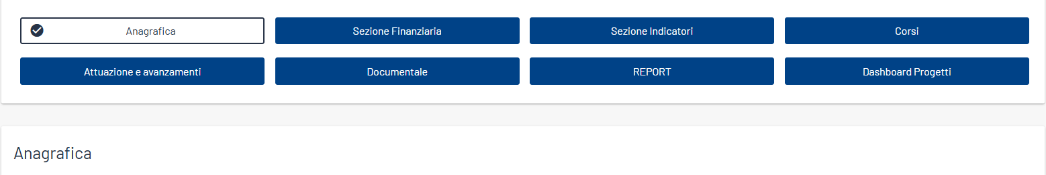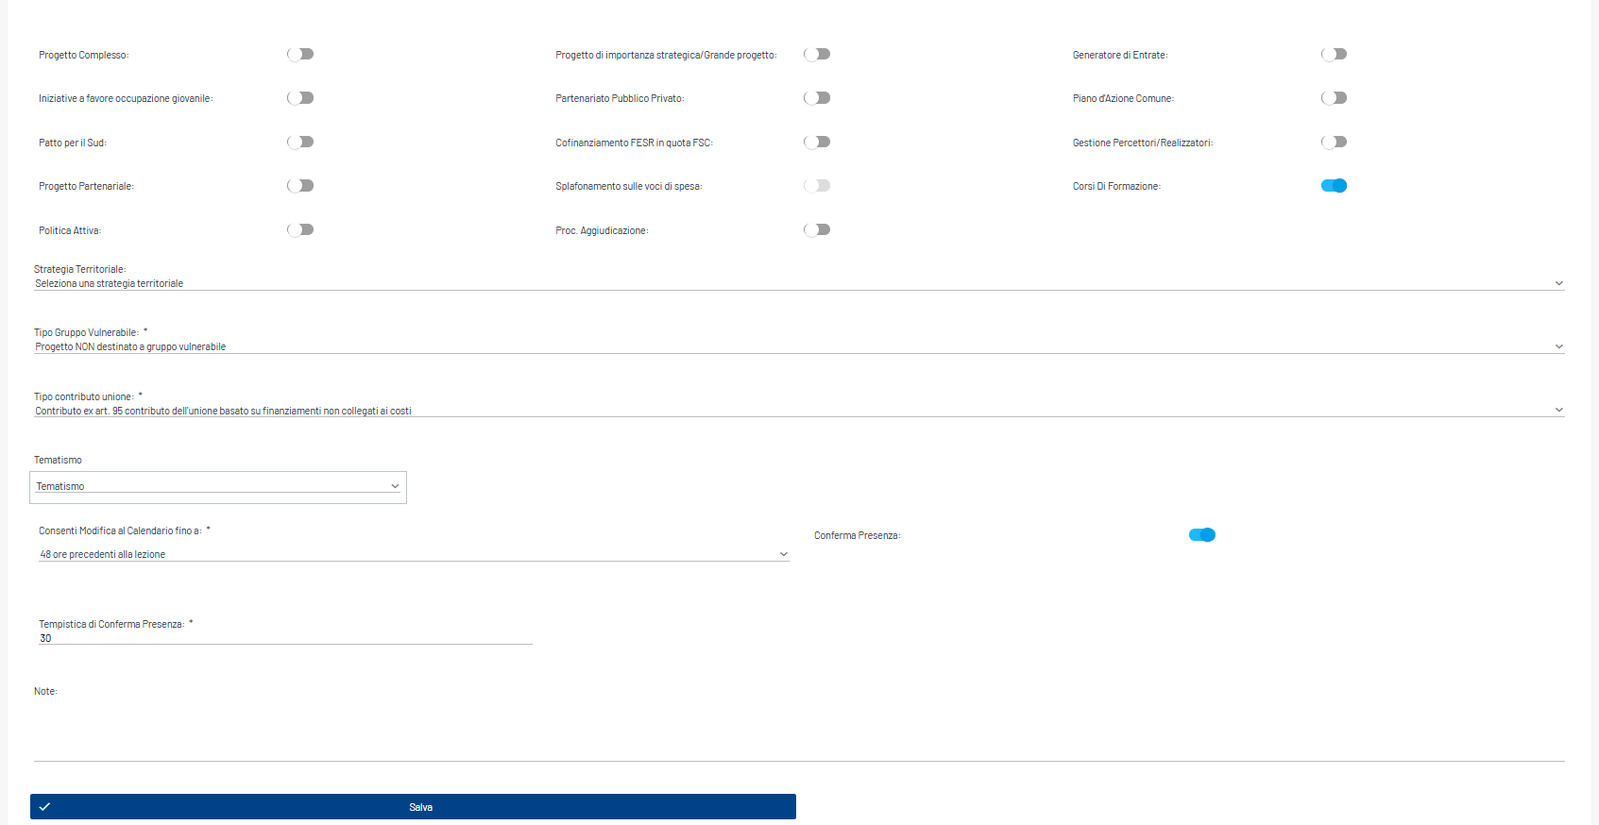

Inserimento Anagrafica e Responsabile Corso
Al Salvataggio dell’anagrafica progetto e avendo flaggato su SI il campo “Corsi di Formazione””, compare un nuovo TAB denominato Corsi.
Accedendo al Tab Corsi e cliccando su "Crea Corso " il sistema carica una nuova schermata con specifici campi da compilare, finalizzata alla registrazione del corso:
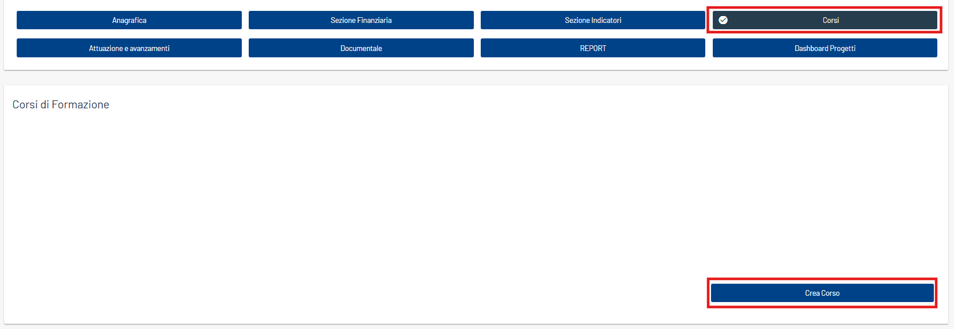

Anagrafica Corso
Accedendo a questo tab, l’utente beneficiario ha la possibilità di avviare la procedura di registrazione di un nuovo corso cliccando su “Crea Corso”.

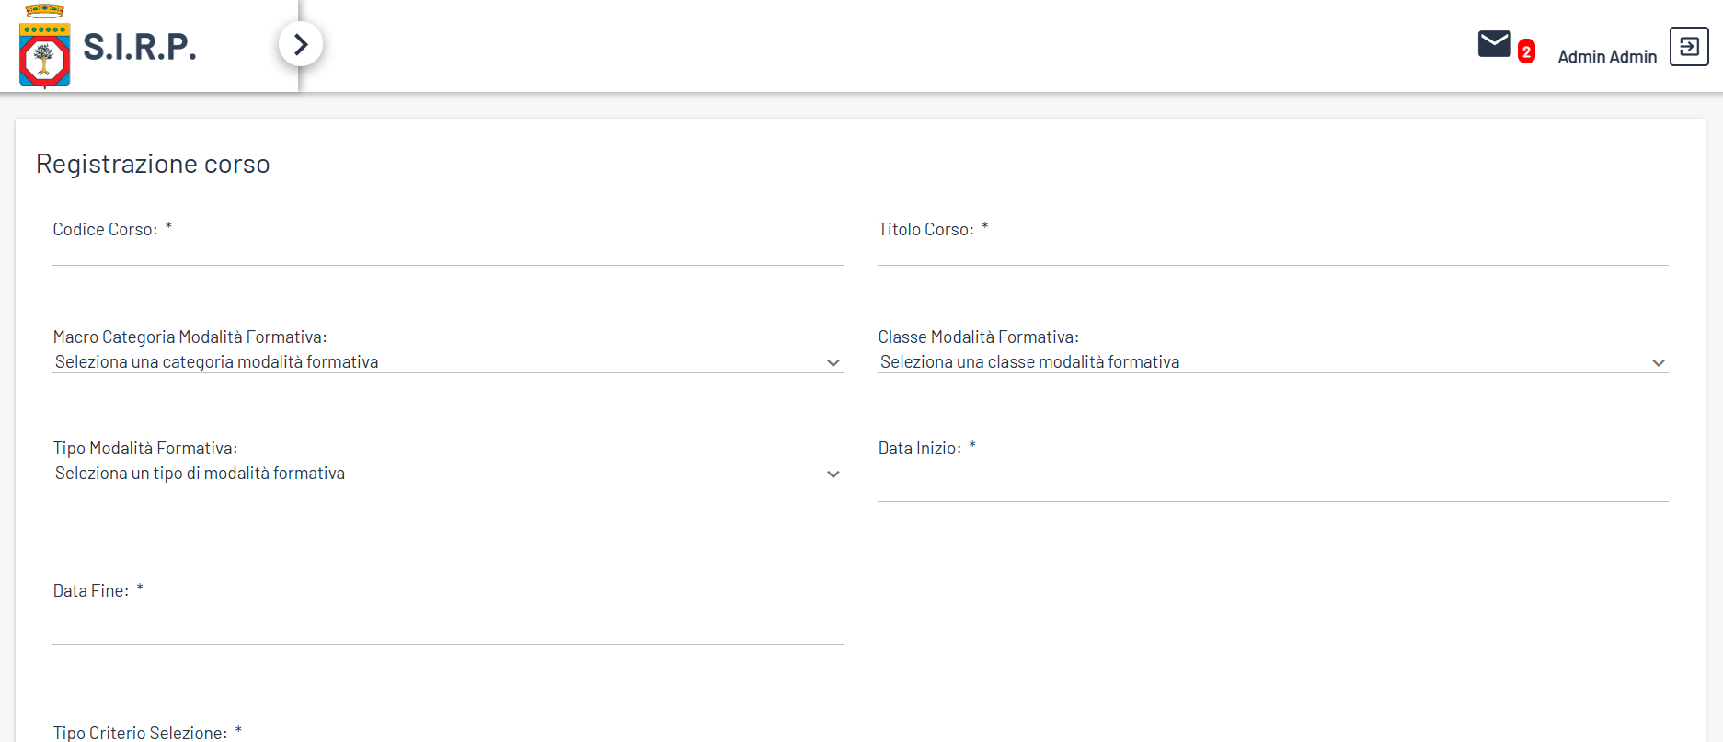
Al termine della compilazione o della modifica delle informazioni del corso, è necessario selezionare il tasto “Registra” per salvare definitivamente i dati.
In alternativa, è possibile cliccare su “Annulla” per eliminare eventuali modifiche apportate e ripristinare i dati precedenti.
Terminata la fase di compilazione il sistema carica il corso appena creato nella schermata riferita al TAB Corsi:
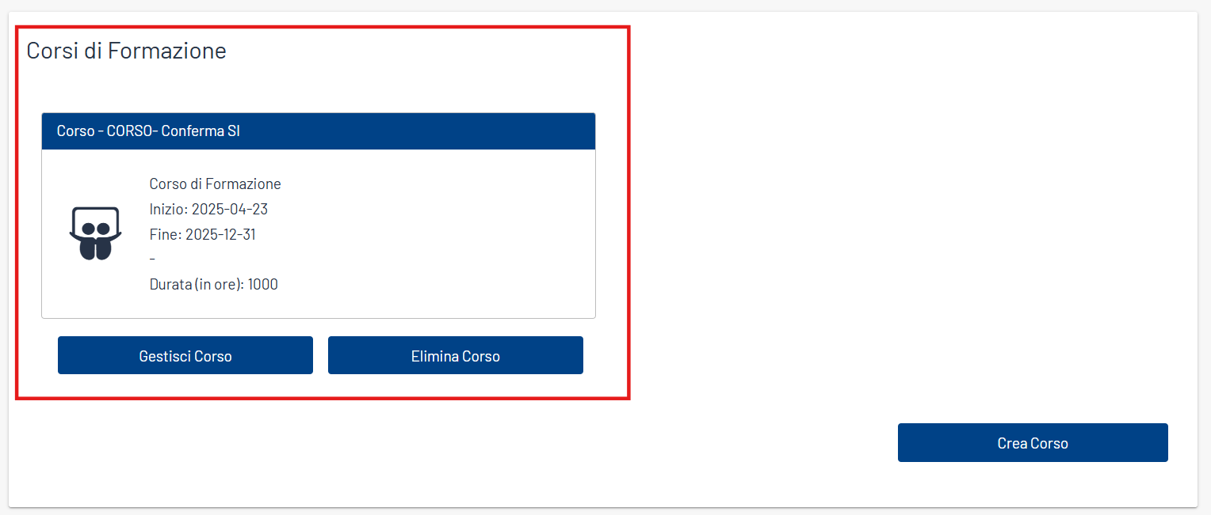
Cliccando sul tasto “Elimina Corso” è possibile eliminare il corso creato. Cliccando sul tasto “Gestisci corso” è possibile censire ulteriori informazioni riguardante il corso in oggetto.
Al click su “Gestisci Corso, il sistema mostra il Tab “anagrafica” costituito da 2 sezioni:
- Anagrafica
- Responsabile Corso

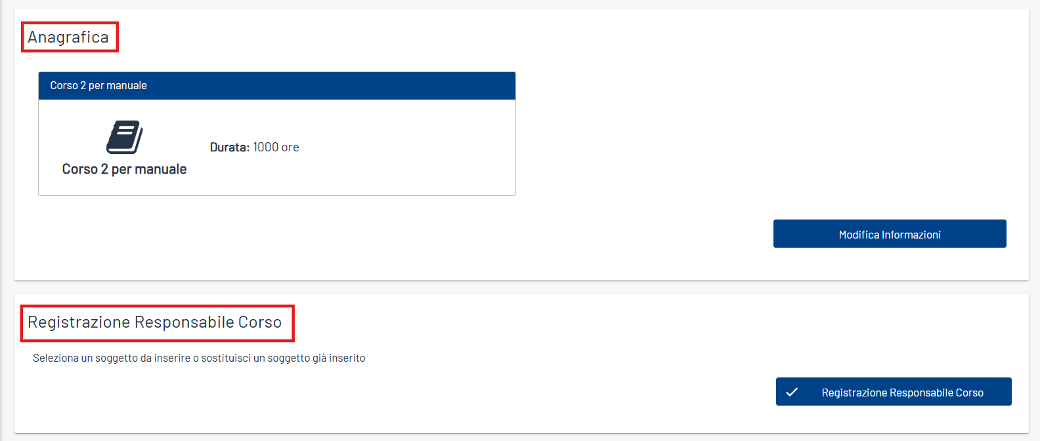
Accedendo alla sezione Anagrafica del corso e cliccando su “Modifica Informazioni”, l’utente beneficiario può visualizzare e aggiornare le informazioni già precedentemente inserite.
Scorrendo verso il basso nella schermata, viene mostrata una tabella relativa al procedurale, nella quale è possibile indicare per ogni annualità del corso:
- la data di inizio prevista ed effettiva
- la data di fine prevista ed effettiva
Questi campi sono fondamentali per la corretta pianificazione e rendicontazione del corso.
In aggiunta, è disponibile uno slot documentale, tramite il quale è possibile allegare eventuali documenti a corredo dell’anagrafica del corso. L’inserimento di documentazione è facoltativo, ma consigliato per supportare le informazioni inserite.
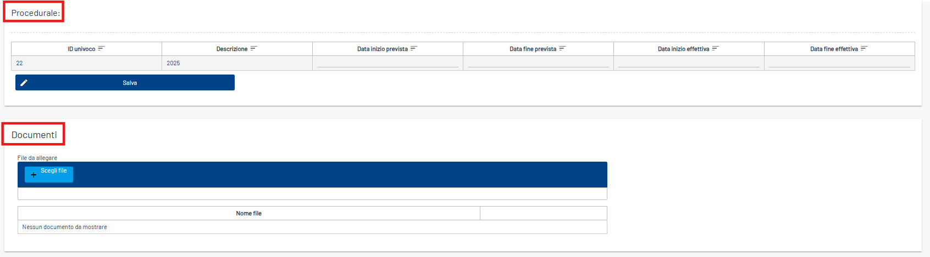

Responsabile Corso
Tornando nel Tab Anagrafica, all’interno della sezione Registrazione Responsabile Corso, è presente un apposito pulsante che consente al beneficiario di avviare la procedura di associazione.
Cliccando sul pulsante, il sistema apre una schermata dedicata dove è possibile inserire il Codice Fiscale dell’utente da designare nel ruolo di Responsabile del Corso.
N.B: possono essere registrati più Responsabili Corso con la stessa procedura di seguito.
L’associazione è necessaria per procedere con i successivi passaggi di compilazione e gestione del corso, in quanto il responsabile avrà la possibilità di censire partecipanti e moduli.

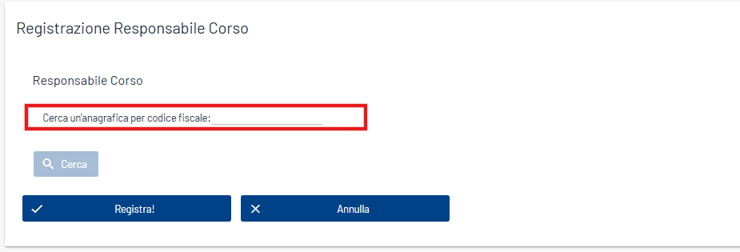
All’interno della schermata per l’associazione del Responsabile del Corso, l’utente beneficiario ha a disposizione diverse modalità per procedere all’inserimento:
- Può inserire il proprio Codice Fiscale, qualora voglia assumere direttamente il ruolo di responsabile.
- Può inserire il Codice Fiscale di un utente già presente a sistema.
- Può anche inserire il Codice Fiscale di un utente non ancora presente a sistema.
Nel caso in cui il codice inserito corrisponda a un utente già registrato, il sistema mostrerà una schermata riepilogativa con i dati identificativi dell’utente, ovvero la denominazione e l’indirizzo e-mail associato.
A questo punto, l’utente beneficiario potrà decidere se confermare la registrazione dell’utente selezionato oppure annullare l’operazione, tramite gli appositi pulsanti presenti nella schermata.
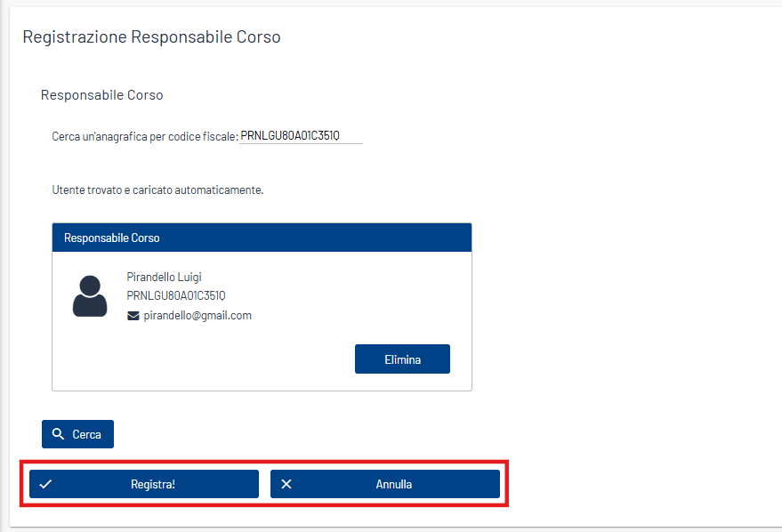
Se il codice fiscale inserito non corrisponde a nessun utente presente a sistema, il sistema richiederà l’inserimento delle informazioni anagrafiche dell’utente. La schermata mostrerà i campi necessari per la registrazione completa dell'utente, come nome, cognome, indirizzo e-mail, ecc.
Una volta completato l'inserimento, l'utente potrà registrare l’anagrafica del nuovo responsabile oppure annullare l’operazione tramite gli appositi pulsanti.
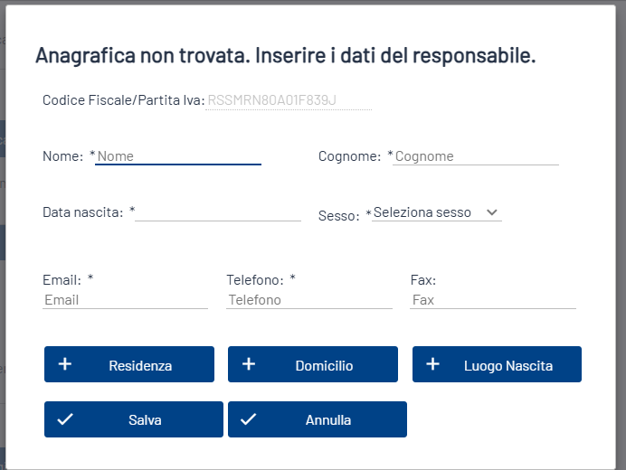

Nel Tab Anagrafica è possibile registrare uno più utenti con il ruolo di “Visualizzatore Corso”, ovvero un utente che può solo visualizzare i dati presenti nei vari tab di un corso di formazione.
La procedura di registrazione del Visualizzatore Corso è analoga a quella prevista per il Responsabile Corso.
È possibile selezionare un codice fiscale già presente nel sistema oppure inserire un codice fiscale non presente, completando in questo caso le informazioni anagrafiche dell’utente.

Invio a Controllo Anagrafica e Responsabile Corso
Una volta completato il censimento:
- dell’Anagrafica del Corso
- dei Responsabili del Corso
il Beneficiario di progetto deve procedere all’invio dei dati per il controllo da parte dell’utente regionale.
Per farlo:
- Accedere al tab “Anagrafica” del corso
- Cliccare sul pulsante “INVIA”.
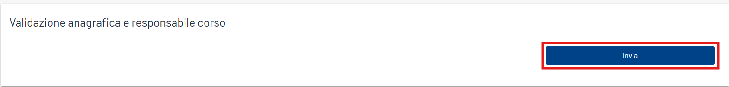
All’interno del Tab anagrafica è presente un’altra sezione denominata “Validazione anagrafica e responsabile corso” con a disposizione il tasto “Invia”.
Successivamente all’Invio, il Beneficiario del progetto ha la possibilità di censire altri Responsabili Corso e cliccare nuovamente sul tasto “Invia”. Questo passaggio manderà al controllo del Responsabile di Subazione solo le informazioni appena aggiunte e non l’Anagrafica del progetto.
Il Responsabile di subazione avrà quindi la possibilità di “Validare” o “Rigettare” il nuovo Responsabile del Corso.
Se Valida à L’utente beneficiario non potrà sostituire o eliminare l’utente inserito e validato dal Responsabile di Subazione
Se Rigetta à L’utente beneficiario avrà la possibilità di sostituire o eliminare l’utente rigettato

Validazione Anagrafica e Responsabile Corso
Dopo l’invio:
- Il sistema invia automaticamente una notifica tramite il sistema di messaggistica SIRP all’utente regionale responsabile di subazione.
- La notifica contiene un link diretto al progetto e segnala l’avvenuto inserimento dei dati anagrafici e del responsabile del corso.
Accedendo al progetto, l’utente regionale potrà:
- Visualizzare tutte le informazioni censite.
- Validare i dati cliccando su “Valida”.
- Rigettare i dati cliccando su “Rigetta”, specificando obbligatoriamente una motivazione.
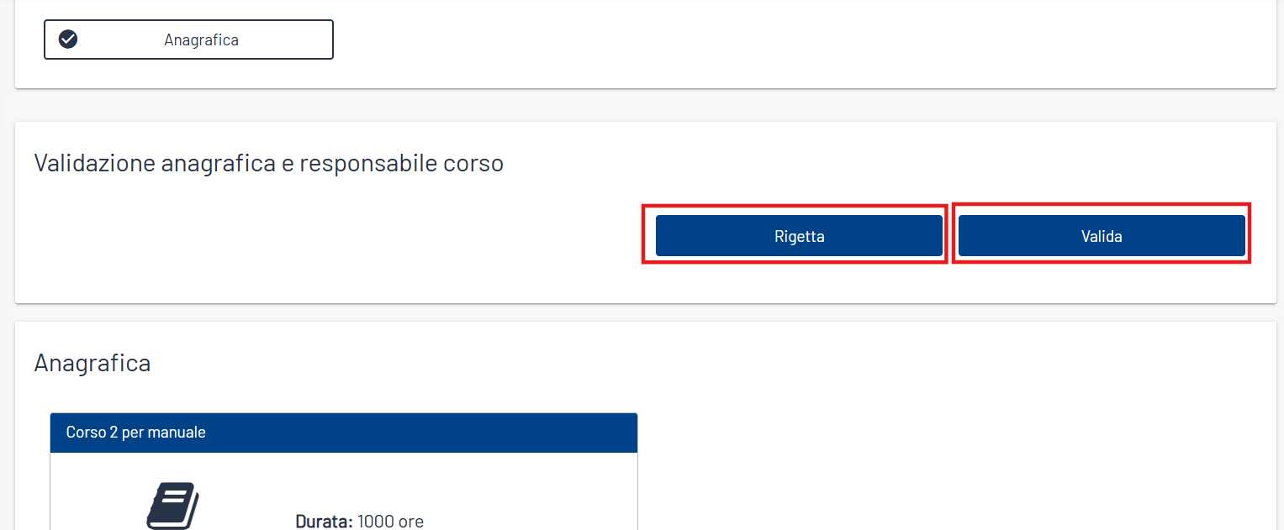

Una volta effettuata la validazione o il rigetto:
- Il sistema invia una notifica al beneficiario di progetto con l’esito.
L’utente REO può comunque inserire nuovi responsabili del corso e inviarli a controllo anche dopo la validazione del Responsabile di subazione
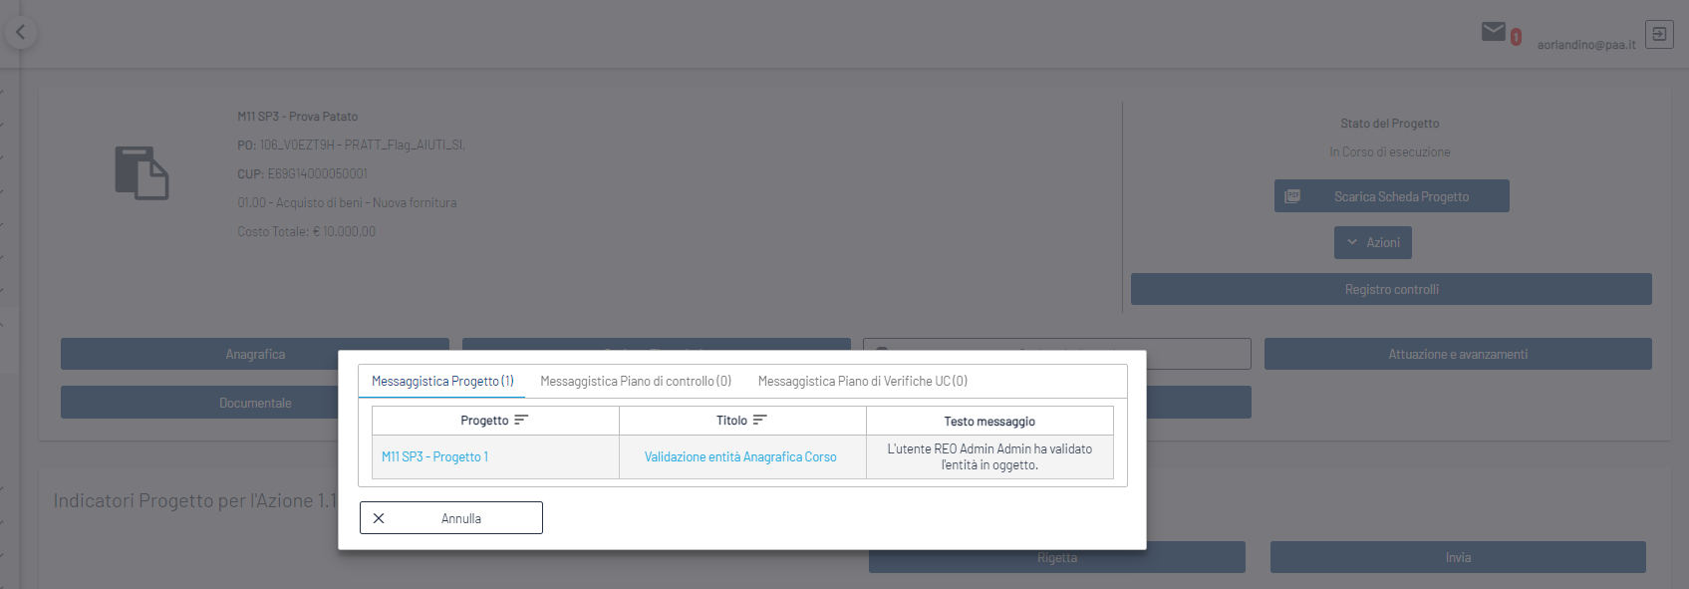
Le conseguenze sono:
- In caso di rigetto, il beneficiario deve accedere al corso, modificare le informazioni secondo le indicazioni ricevute e rilanciare l’invio a controllo.
- In caso di validazione, i seguenti tab si sbloccano automaticamente:
  - Tab “Partecipanti”
  - Tab “Moduli”
  - Tab “Calendario”
A questo punto, il Responsabile Corso potrà proseguire con il censimento dei partecipanti e la strutturazione del corso.

Inserimento Partecipanti, Moduli e Lezioni
Nel sistema SIRP all’interno del Tab “Partecipanti”, il Responsabile del Corso può censire tutte le figure coinvolte nello svolgimento del corso di formazione. Oltre agli allievi, sarà possibile registrare anche docenti, tutor, responsabili del registro e, se necessario, altro personale nonché le lezioni.
Una volta completato l’inserimento, il Responsabile del Corso valida i partecipanti.
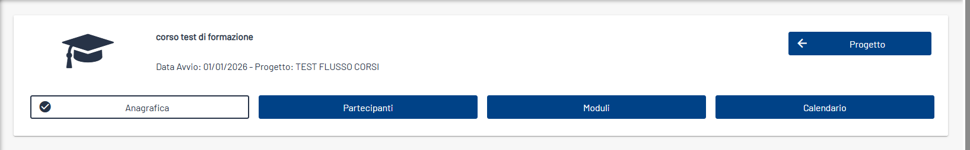

Partecipanti
Il Responsabile del Corso ha la possibilità di censire diverse figure che prendono parte al corso:
- Allievi
- Docenti
- Responsabile del Registro
- Tutor
- Altro Personale

Allievi
Il Responsabile del Corso, una volta effettuato l’accesso al sistema SIRP, selezionato il tab “Corsi", e accedendo al Tab Partecipanti può procedere con il censimento degli Allievi.
Per farlo ci sono due modalità:
- Tramite il tasto “Aggiungi”, inserendo ogni allievo singolarmente;
- Tramite il tasto “Carica anagrafiche allievi”, inserendo tutti gli allievi in un’unica azione.

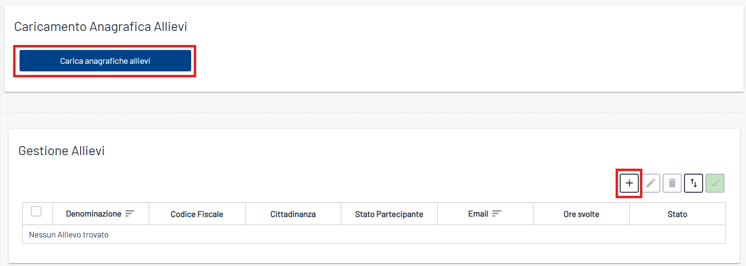
- Nel primo caso, con il tasto “Aggiungi” il Responsabile del Corso inizia inserendo il Codice Fiscale dell’allievo.
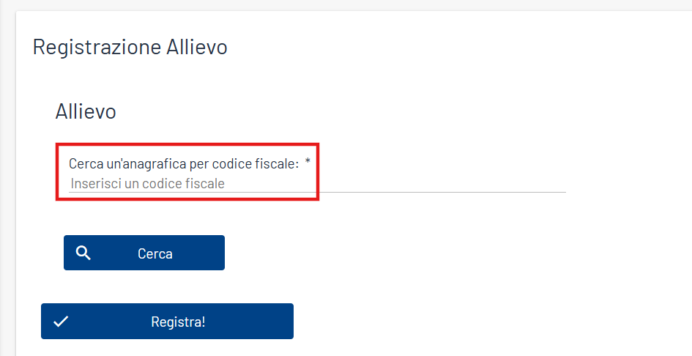

Se il soggetto è già presente nel sistema, ne verranno recuperati i dati.
In caso contrario, si aprirà una form per la creazione dell’anagrafica:

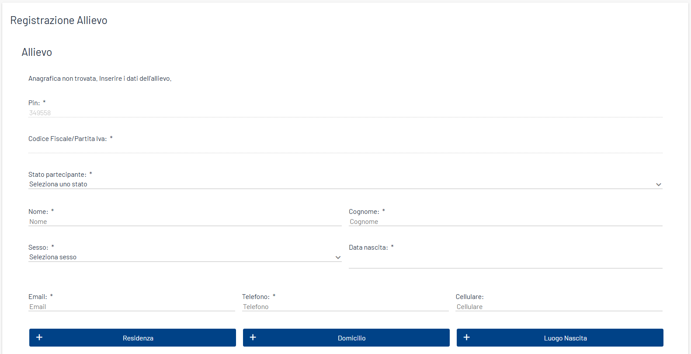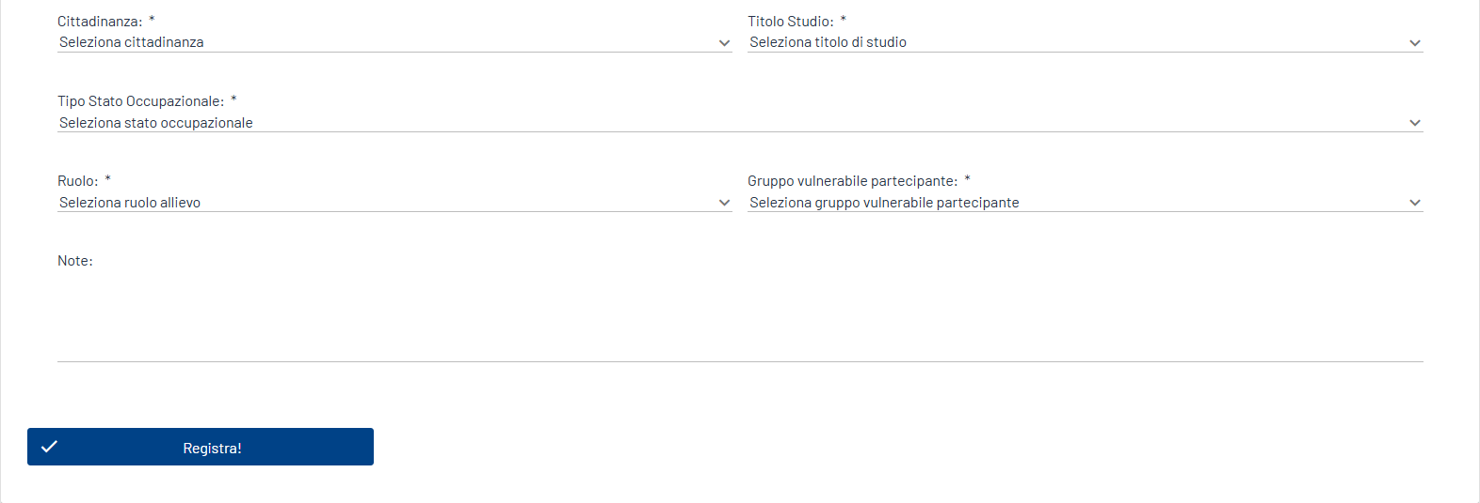
Al termine della compilazione di tutti i campi obbligatori, cliccando su “Registra!”, l’allievo verrà inserito nel corso.
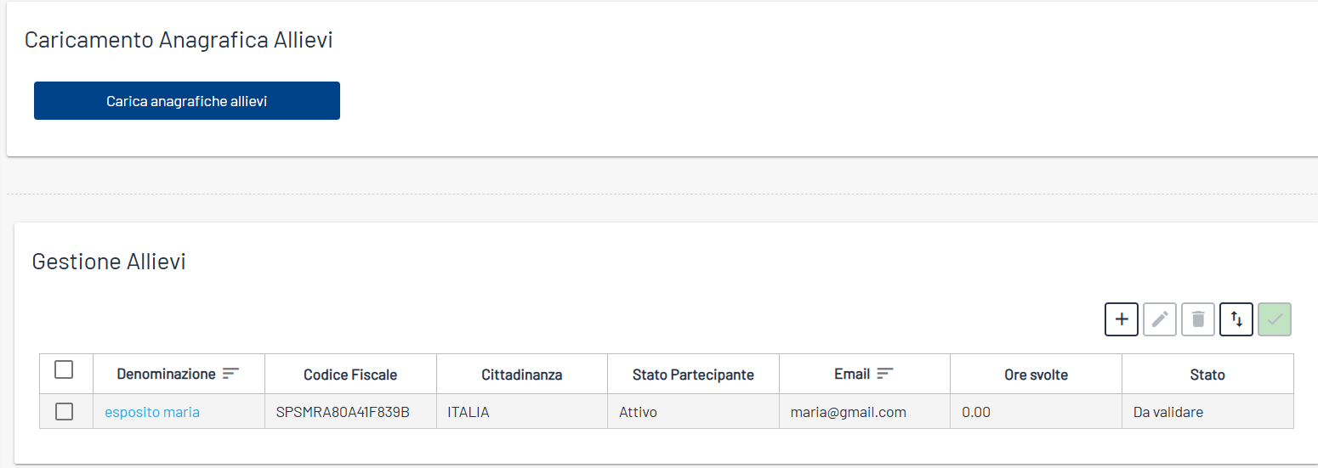
2) Nel secondo caso, cliccando su “Carica anagrafiche allievi” è possibile caricare massivamente tutti gli allievi che parteciperanno al corso.
Al click si aprirà la seguente schermata in cui è possibile scaricare il template da compilare cliccando su “Anagrafica Allievi”.
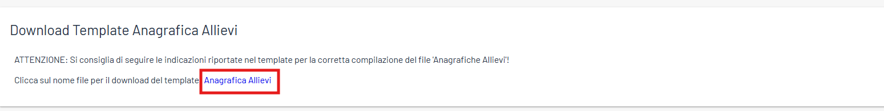
Il file scaricato contiene tutte le sezioni viste nella form per aggiungere un nuovo allievo:
- Anagrafica;
- Informazioni di residenza;
- Informazioni sul Domicilio;
- Informazioni Luogo di Nascita;
- Informazioni Corso.
Per ogni campo sono specificati i parametri per la sua corretta compilazione.
Prendendo come esempio il campo “Sesso” nella sezione anagrafica vediamo come esso sia un campo Obbligatorio, che prevede solo lettere (char), una lunghezza fissa di 1 carattere e soltanto due opzioni accettabili: M o F
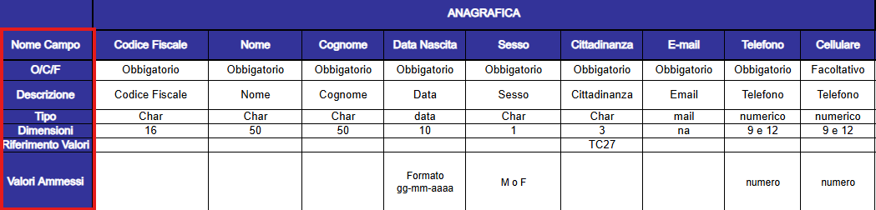
Un altro esempio per comprendere la corretta compilazione del file è la sezione “Informazioni Luogo di Nascita”. Vediamo come sia presente una riga, “Riferimento Valori”, che ci rimanda ad altre sheet dello stesso file in cui si sono presenti i codici da inserire all’interno della tabella principale.
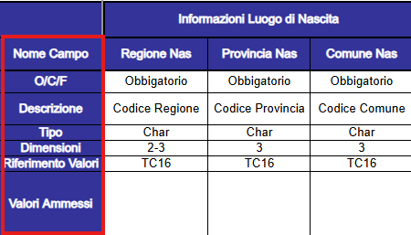
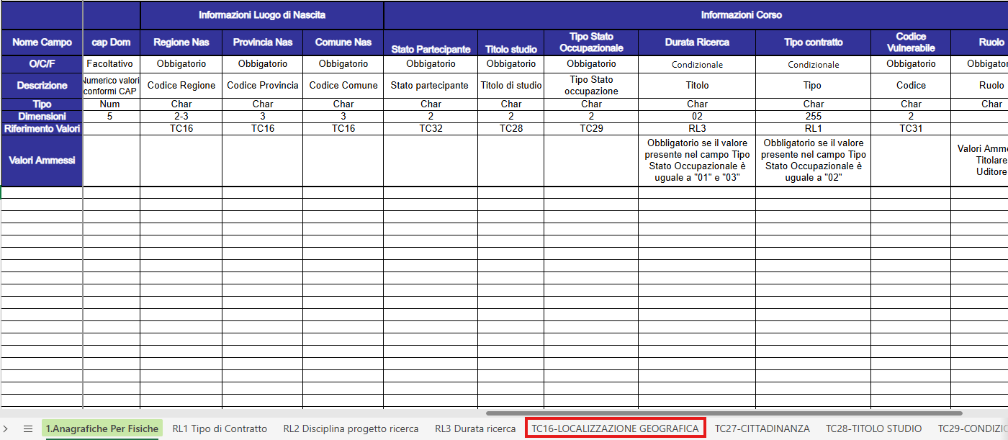
Nella seguente tabella TC16, sono presenti tutte le province e comuni italiani con i rispettivi codici da inserire.
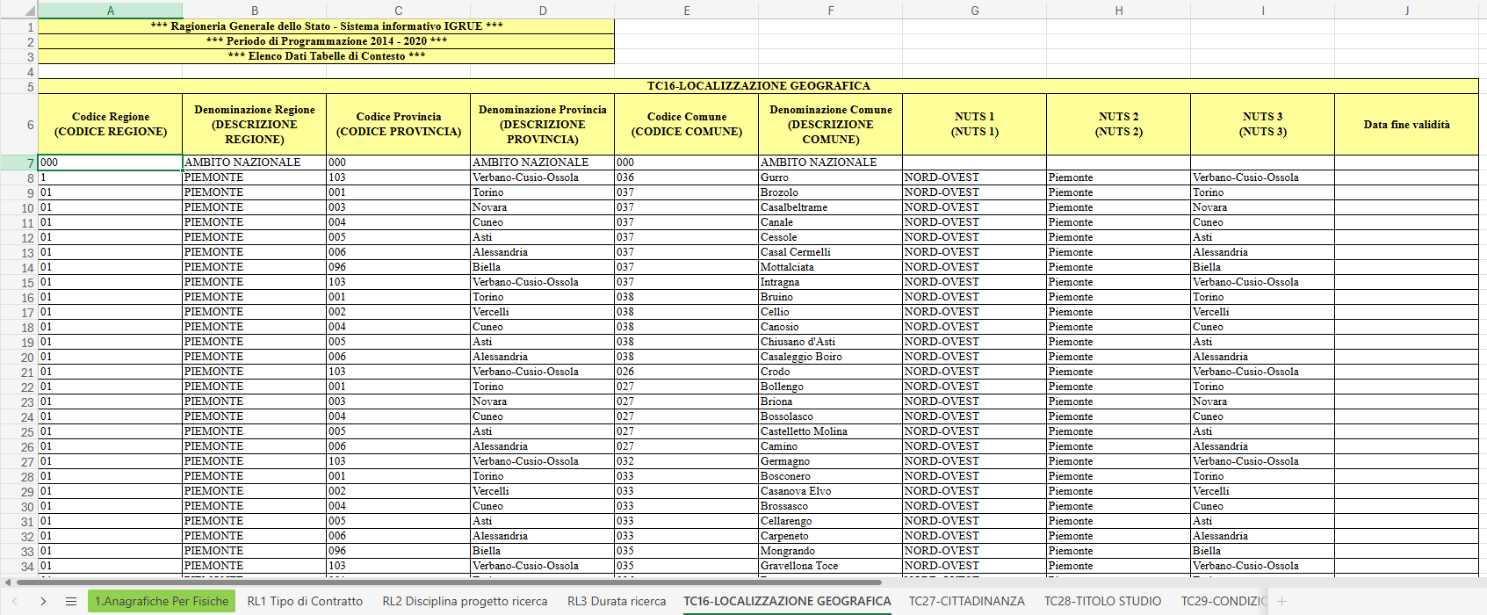
Dopo aver preceduto alla compilazione della tabella, è necessario caricare il file sul sistema cliccando su “Scegli il file (Excel)”.
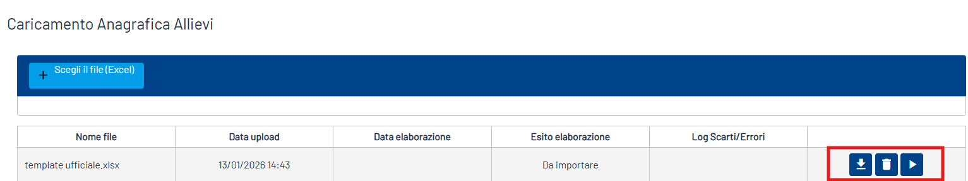
Dopo aver scelto il file da caricare si hanno tre scelte:
- Scaricare il file appena caricato per ricontrollarlo;
- Eliminare il file appena caricato, per caricarne eventualmente un altro;
- Iniziare il caricamento.
Se il file non presenta errori di compilazione il sistema restituirà l’esito della elaborazione come “processato correttamente”:
Se il file non è stato compilato correttamente il sistema indicherà l’esito come “processato parzialmente” e, tramite il simbolo dell’occhio, è possibile vedere quali righe presentano l’errore e di quale tipo.
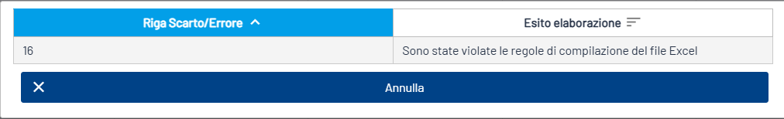
A questo punto il Responsabile del Corso, deve validare gli Allievi tramite il pulsante verde “Valida”. È possibile validare ogni singolo allievo oppure selezionarli tutti e validarli massivamente. Il processo è irreversibile, una volta validato, solo il Responsabile di Subazione potrà modificarne le informazioni. Gli allievi non validati non potranno essere associati ai moduli.
Le nuove associazioni saranno visibili solo per le lezioni create dopo l’avvenuta associazione allievi-moduli. Qualora sia necessario aggiungere allievi a lezioni già esistenti, sarà necessario inviare una richiesta di modifica a “helpdesk@sirp.it”
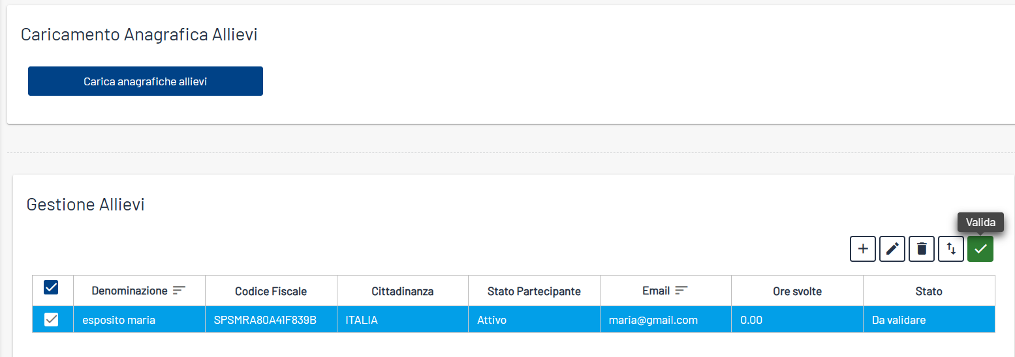

Docenti
Per inserire un nuovo docente:
- All’interno della tabella riepilogativa, il Responsabile del corso clicca sul pulsante aggiungi
- Inserisce il Codice Fiscale del docente all’interno della sezione dedicata e clicca sul pulsante “Cerca”
In fase di inserimento:
  - è possibile cercare un docente già registrato;
  - se non esiste, si procede alla creazione dell’anagrafica, inserendo informazioni personali, contrattuali e professionali (es. anni di esperienza, ruolo di esperto, ecc.)
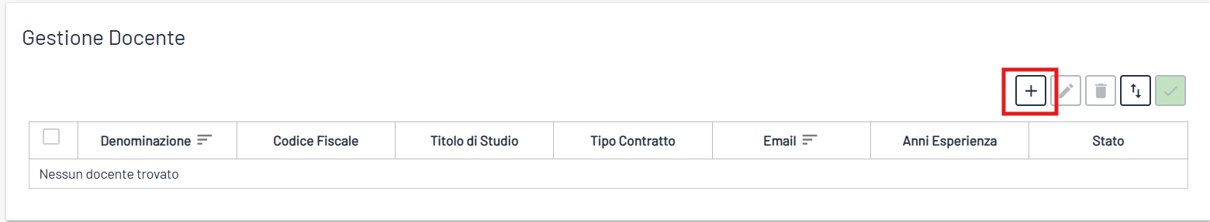
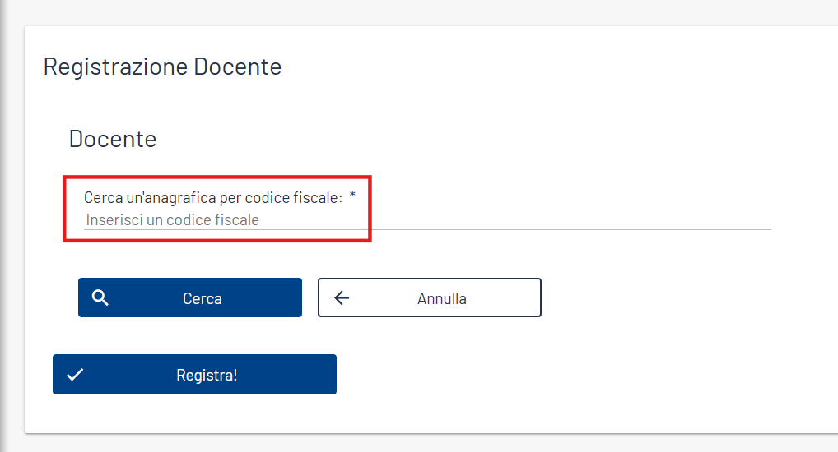
Tra i dati richiesti rientrano: generalità, contatti, cittadinanza, titoli di studio, tipo di contratto, data di reclutamento, anni di esperienza, eventuale disponibilità a ruoli specifici (co-docente o docente di sostegno), e possibilità di flaggare la voce “Esperto”.
Il Responsabile del Corso può anche associare sé stesso come docente, inserendo il proprio Codice Fiscale.
Una volta completato l’inserimento, il responsabile del corso è tenuto a cliccare sul pulsante “Registra”
Dopo il censimento del docente, è necessario Validarlo tramite il pulsante verde “Valida” come accade nella sezione Allievi. I docenti non validati non saranno associabili alle lezioni.
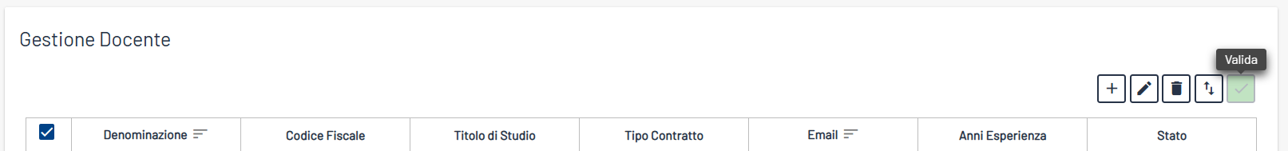

Responsabile del Registro
Il Responsabile del Registro ha il compito di gestire il registro elettronico.
Il censimento può avvenire:
- All’interno della tabella riepilogativa, il Responsabile del corso clicca sul pulsante aggiungi
- Inserisce il Codice Fiscale del responsabile registro all’interno della sezione dedicata e clicca sul pulsante “Cerca”
In fase di inserimento:
  - è possibile cercare un responsabile registro già registrato;
  - se non esiste, si procede alla creazione dell’anagrafica, inserendo informazioni personali
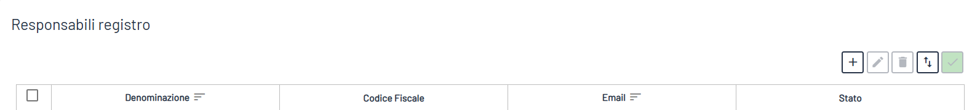
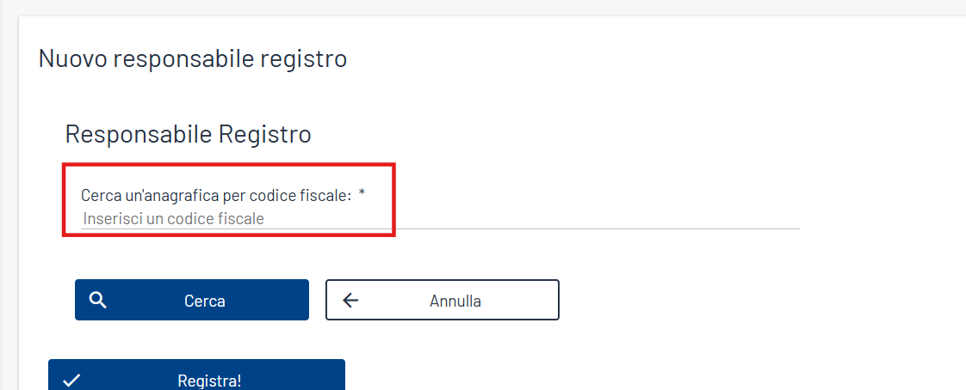
Una volta completato l’inserimento, il responsabile del corso è tenuto a:
- Cliccare sul pulsante “Registra”
- Selezionare l’anagrafica nella pagina riepilogativa
- Cliccare su “Valida” per validare il responsabile registro inserito

Tutor
Per il censimento del tutor, il Responsabile del Corso:
- Inserisce il Codice Fiscale del soggetto.
- Il sistema restituisce la form anagrafica da compilare.
La form include informazioni anagrafiche, titolo di studio, tipo di contratto, data di reclutamento e anni di esperienza.
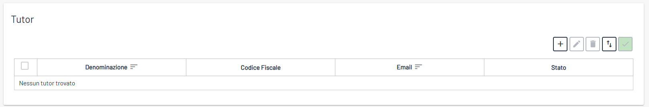
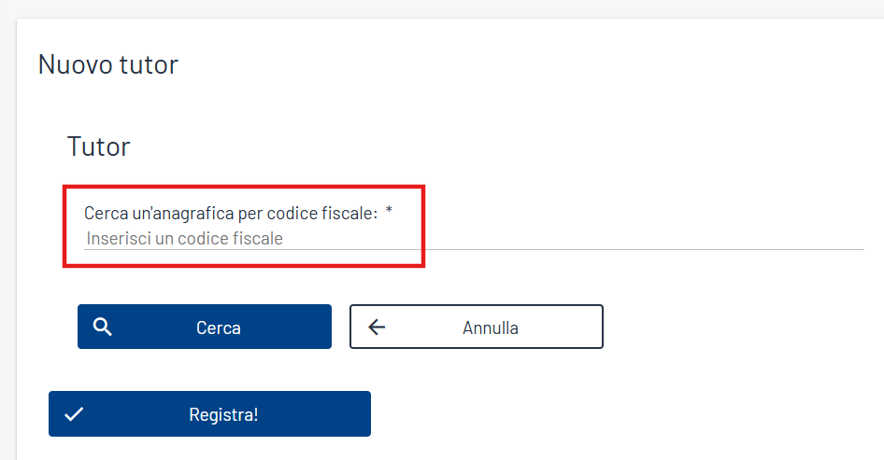
Una volta completato l’inserimento:
- Cliccare su “Registra”
- Selezionare l’anagrafica nella pagina riepilogativa
- Cliccare su “Valida” per validare il tutor inserito

Altro Personale
Per l'inserimento di altre figure professionali coinvolte nel corso:
- Inserire il Codice Fiscale.
- Compilare la form anagrafica con i dati richiesti (incluso tipo mansione e contratto).
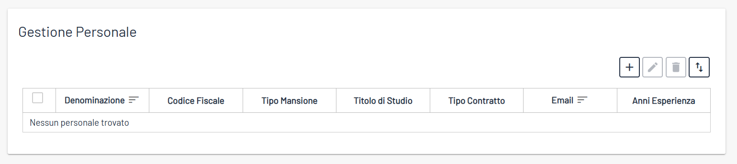
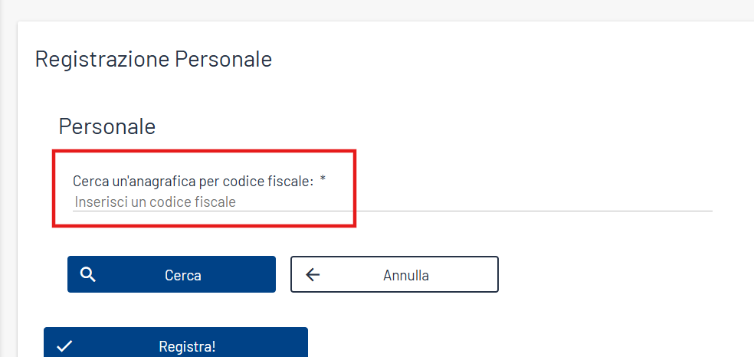

Nota: Per il “Altro Personale” non è necessaria la validazione da parte del Responsabile Corso.

I partecipanti validati non possono essere eliminati né modificati dal Responsabile Corso, né i loro CV possono essere sostituiti. Solo il Responsabile di Subazione ha la possibilità di apportare modifiche a tutti i partecipanti validati.

Moduli
Il Responsabile del Corso accede alla sezione “Moduli” per censire i moduli didattici, ai quali saranno poi associate le lezioni.
All’interno della tabella riepilogativa, il responsabile Corso clicca sul pulsante aggiungi e procede con la creazione del modulo.
Per ciascun modulo è necessario specificare:
- Titolo
- Date di inizio e fine modulo (devono rientrare nel periodo del corso indicato in anagrafica)
- Tipo di metodologia (es. teoria, pratica, stage, sportello, eventi, FAD, ecc.)
- Strumenti e contenuti
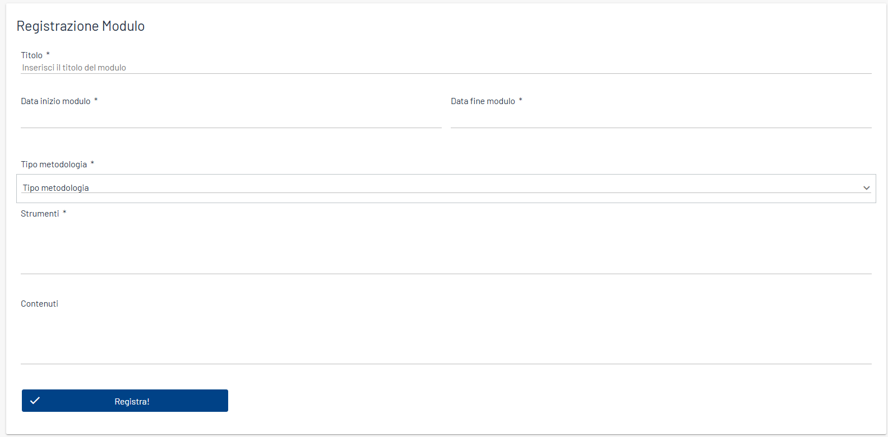
Dopo aver cliccato su “Registra!” bisogna associare gli allievi ai moduli. Solo gli allievi validati precedentemente saranno visibili. Cliccando sul pulsante “+” apparirà una tabella contenente gli allievi.
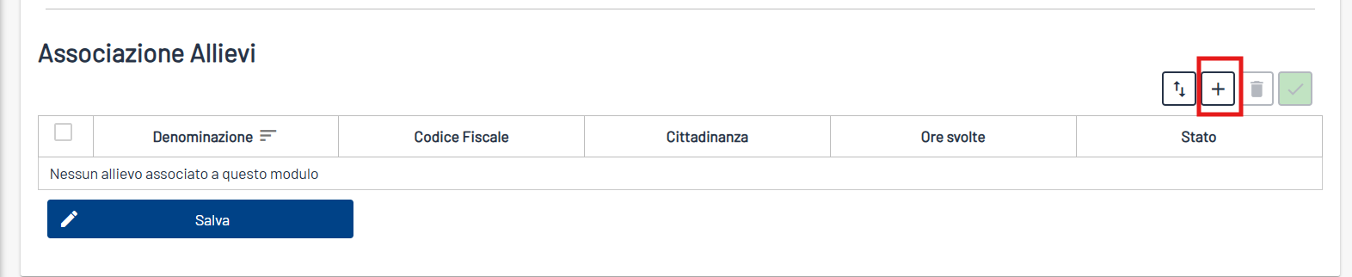
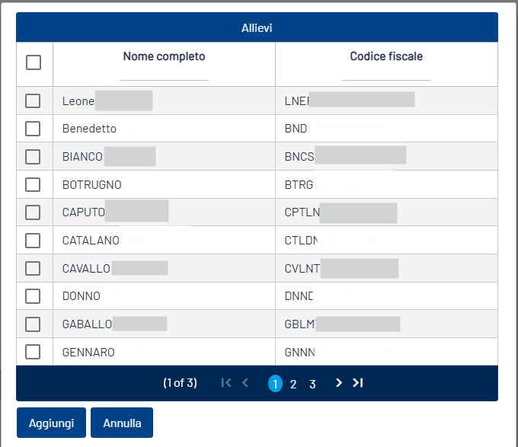
Da qui è possibile selezionare gli allievi da associare al modulo cliccando sulla casellina accanto al nome e successivamente cliccando su “Aggiungi”, il responsabile corso è tenuto a cliccare sul pulsante “Salva”
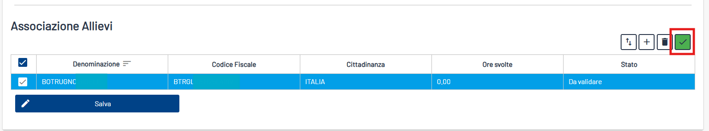
Per completare correttamente l’associazione degli allievi, è necessario validarli nuovamente.

Calendario
Il Responsabile del Corso ha anche la responsabilità di gestire il calendario delle lezioni, inserendo tutti i dettagli necessari per ciascuna sessione didattica. L'interfaccia permette di compilare una scheda dettagliata per ogni lezione, assicurando che i dati siano coerenti con quanto previsto nell'anagrafica del corso (in particolare le date di inizio e fine corso).
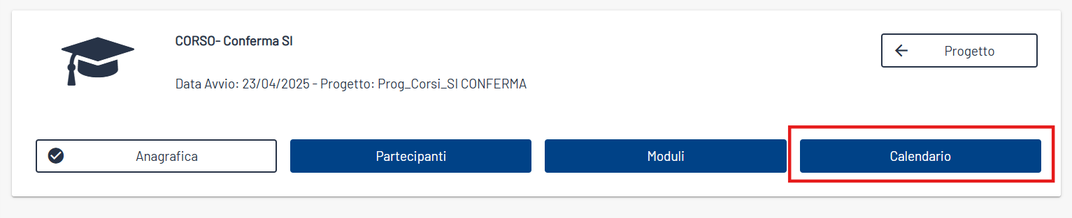
Per inserire una nuova lezione, è sufficiente cliccare sul pulsante “Aggiungi”, disponibile nella pagina di riepilogo delle lezioni.
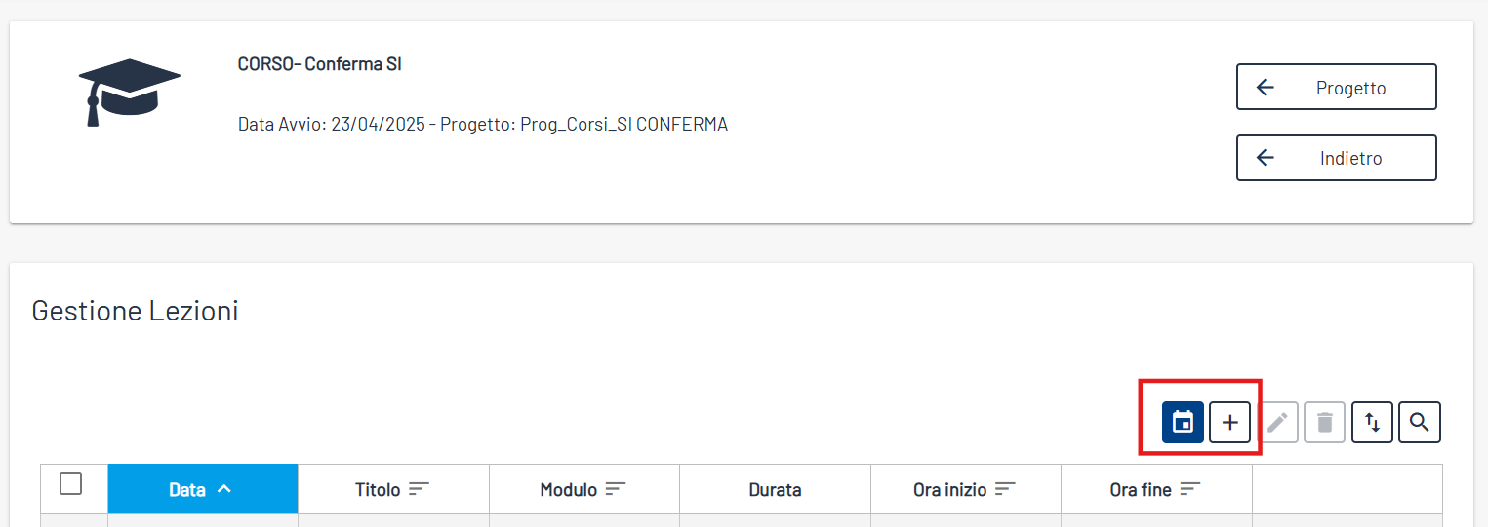
Una volta cliccato su “Aggiungi”, si aprirà un modulo da compilare. È importante prestare particolare attenzione ai campi obbligatori, in particolare:
- Data e orario della lezione (inizio e fine), che devono essere coerenti con l’intervallo temporale del corso;
- Luogo di svolgimento, che deve specificare se la lezione si tiene in sede o fuori sede;
- Modulo associato, che lega la lezione all’unità didattica di riferimento;
- Docente/i, la cui anagrafica deve essere già stata validata per poter essere selezionata;
- Responsabile registro, la cui anagrafica deve essere già stata validata per poter essere selezionata.
- Tutor: la cui anagrafica deve essere già stata validata per poter essere selezionata.
- Codocente: la cui anagrafica deve essere già stata validata per poter essere selezionata, se previsto
- Sostegno: : la cui anagrafica deve essere già stata validata per poter essere selezionata, se previsto
- Altro personale: se previsto
Nota bene:
Le date e gli orari delle lezioni inserite nel Calendario devono obbligatoriamente rientrare nel periodo indicato nell’anagrafica del corso, ovvero tra la "Data Inizio" e la "Data Fine" del corso.
Eventuali lezioni al di fuori di questo intervallo temporale non saranno considerate valide dal sistema.
Il Responsabile Corso non può modificare le lezioni con ora di inizio precedente al momento in cui si desidera effettuare la modifica. Solo il Responsabile di Subazione può apportare modifiche alle lezioni già concluse.

Caricamento dei documenti e modifica della lezione dal Calendario di SIRP
La sezione Calendario di SIRP consente di gestire la documentazione associata alle lezioni anche successivamente allo svolgimento della lezione stessa.
Per procedere, l'utente abilitato deve accedere alla sezione Calendario, individuare la lezione di interesse e accedere alla relativa funzionalità di modifica. Nella parte inferiore della pagina è disponibile lo slot documentale, attraverso il quale è possibile caricare uno o più documenti di qualsiasi estensione, nel rispetto del limite massimo di 50 MB per documento.
Le operazioni consentite dipendono dal ruolo dell'utente:
- Responsabile del Corso: può caricare documenti anche quando la lezione è già trascorsa. In tale circostanza, i campi relativi alle informazioni della lezione rimangono bloccati e non modificabili, mentre è consentito l'inserimento della documentazione. Questa funzionalità può essere utilizzata, ad esempio, per caricare il registro cartaceo nel caso in cui si siano verificate problematiche che abbiano impedito il corretto utilizzo del Registro Elettronico.
- Responsabile di Subazione (RIO): può accedere alla funzionalità di modifica della lezione e, oltre a caricare documenti, può modificare le informazioni della lezione secondo le funzionalità previste dal sistema.
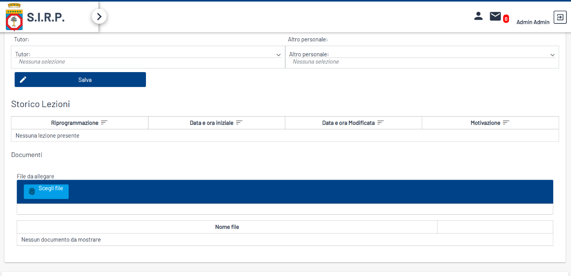
All'interno del Tab Documentale di progetto è disponibile uno slot dedicato alla documentazione dei corsi di formazione, denominato Corsi, attraverso il quale gli utenti abilitati possono caricare uno o più documenti relativi ai corsi.
L'utente Beneficiario può effettuare il caricamento della documentazione, ma non dispone della funzionalità di eliminazione dei documenti già inseriti.
Qualora si renda necessario eliminare un documento caricato, è necessario richiedere l'intervento del Responsabile Regionale, che provvederà a effettuare l'operazione.

Ripianifica Lezione
Per far fronte a imprevisti (es. problemi tecnici, eventi straordinari), il sistema consente al Responsabile del Corso di ripianificare una lezione, anche quando le impostazioni di progetto non permettono modifiche nelle ore precedenti all’inizio.
All’interno della pagina riepilogativa delle lezioni, accanto al pulsante “Gestisci Presenze”, è presente il pulsante “Ripianifica Lezione”, che apre una form guidata per la creazione della nuova lezione.
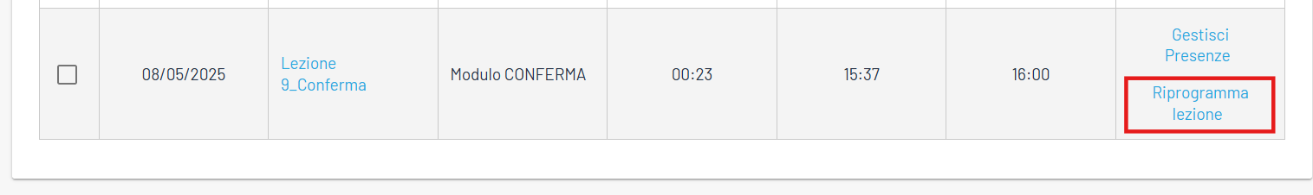
I campi bloccati mantengono coerenza con la lezione originaria. Solo alcuni elementi possono essere modificati, nello specifico:
- Data, Ora di inizio e Ora di fine della nuova lezione. Il sistema calcolerà automaticamente la nuova durata, che deve essere identica a quella della lezione originale.
- Motivazione della ripianificazione, un campo obbligatorio dove va inserita una breve spiegazione (es. "assenza docente", "problema tecnico", ecc.).
Tutti gli altri campi (come docente, tutor, modulo, altro personale...) non possono essere modificati, poiché rimangono gli stessi della lezione che si sta spostando.
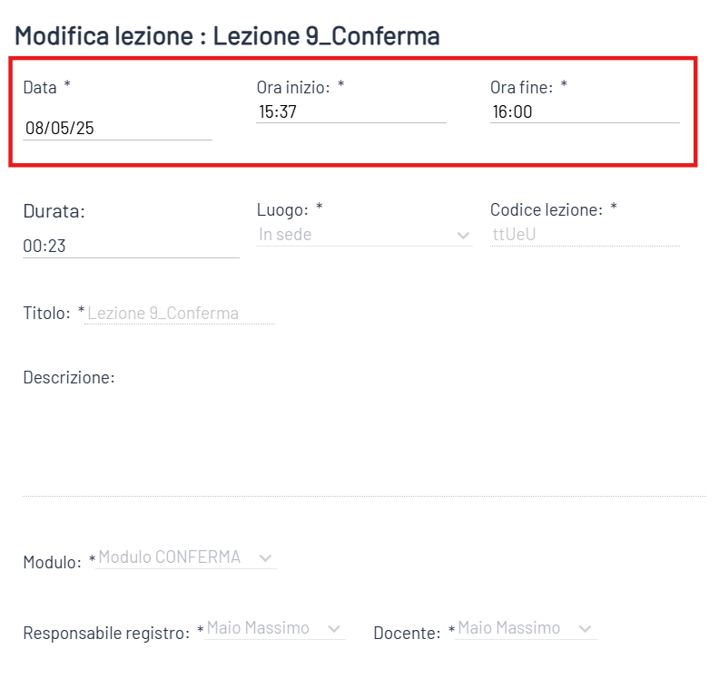
I dati non modificabili garantiscono che la ripianificazione non alteri il contenuto didattico o la composizione della lezione, ma solo la data e orario di svolgimento.

Richiesta di Modifica dell’Anagrafica Corso
In caso sia necessario apportare modifiche ai dati dell’anagrafica corso già inviati, il Responsabile del Corso o il beneficiario possono avanzare una richiesta di modifica al Responsabile Regionale (RIO).

Procedura per Inviare una Richiesta di Modifica
- Accedere al Tab “Anagrafica” del corso.
- Cliccare sul pulsante “Richiedi Modifica”.
Questo pulsante apre una form di richiesta indirizzata all’utente RIO.
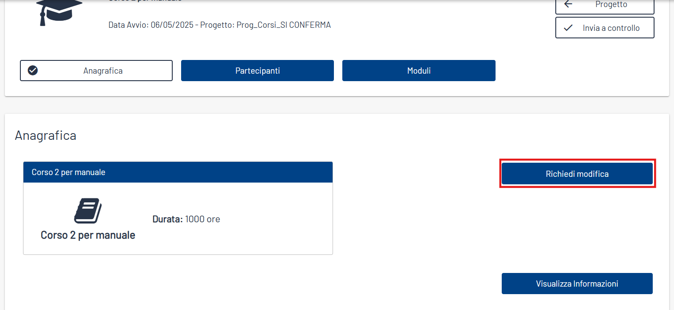
La maschera di richiesta contiene i seguenti campi (alcuni precompilati):
- Codice Progetto: compilato automaticamente con il codice locale del progetto.
- Corso di Formazione: precompilato con il nome del corso.
- Destinatario: precompilato con il nominativo del RIO assegnato.
- Titolo*: campo obbligatorio da compilare con l’oggetto della richiesta.
- Testo Messaggio*: campo testuale in cui descrivere nel dettaglio la modifica richiesta.
- Slot Documentale: sezione in cui è possibile caricare eventuali allegati (es. documenti giustificativi, CV, etc.).
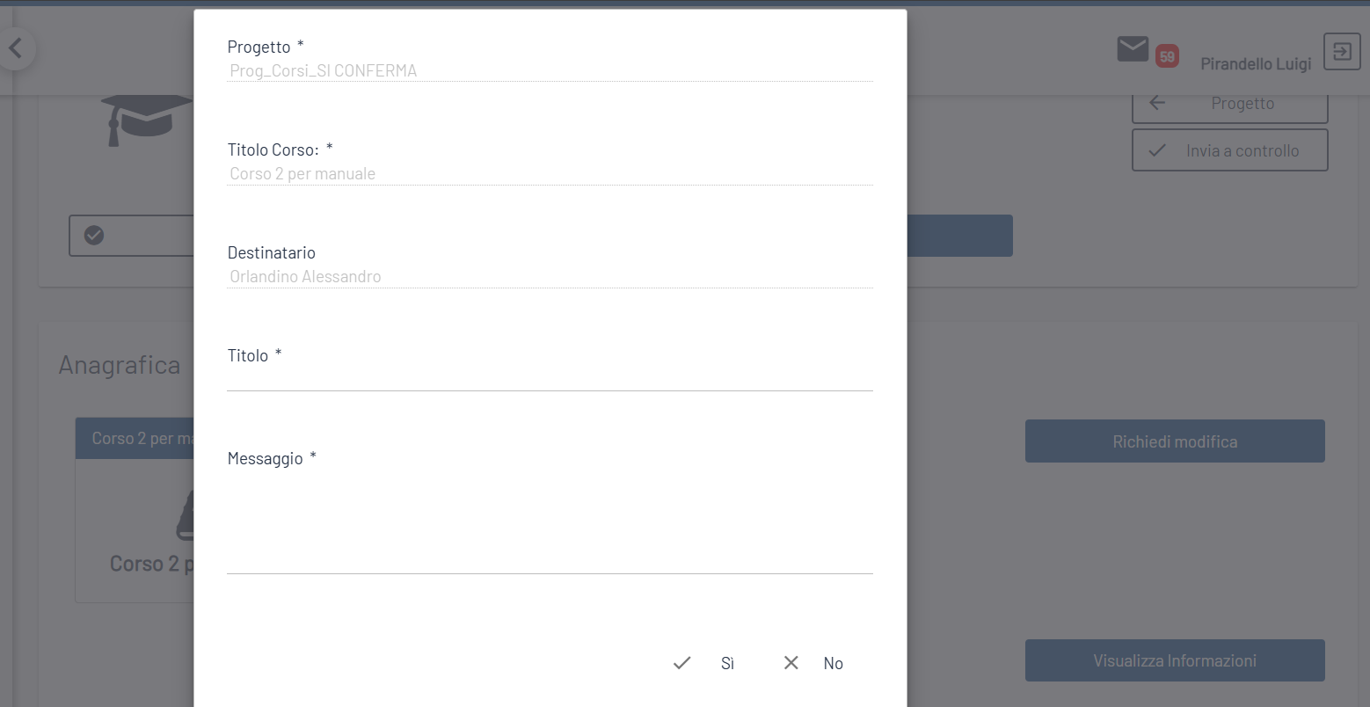

Gestione della Richiesta da Parte del RIO
Una volta inviata:
- Il messaggio arriva alla casella SIRP del RIO, che riceverà una notifica automatica.
- Il RIO potrà:
  - Visualizzare la richiesta nel dettaglio.
  - Rispondere tramite la messaggistica SIRP.
  - Procedere direttamente alle modifiche, se ritenute appropriate.
Nota: Tutte le comunicazioni inviate tramite la form vengono archiviate nel sistema di messaggistica e possono essere consultate in qualsiasi momento.

Registro Elettronico

4.1 Accesso al sistema
Il Responsabile del Registro, figura incaricata della gestione delle presenze all’interno di un Corso di Formazione o di una Politica Attiva, accede al sistema attraverso autenticazione tramite SPID.
All'accesso, il sistema effettua una verifica automatica della corrispondenza tra il Codice Fiscale dell’utente e quello registrato nell’anagrafica partecipanti del corso. Questa corrispondenza deve essere stata precedentemente inserita dal Responsabile del Corso o dal Responsabile della Politica Attiva.
In base all’identificazione corretta, l’utente ottiene l’accesso alle funzionalità riservate al proprio ruolo all’interno del Registro Elettronico.
Selezionando questa voce, si accede a una schermata che riporta l’elenco dei corsi associati al Responsabile del Registro. Ogni riga della tabella corrisponde a un corso disponibile per la gestione delle presenze.

La schermata è composta da una tabella con le seguenti colonne:
- Codice progetto
Codice identificativo univoco del progetto formativo. È utilizzabile anche come parametro di ricerca.
- Corso formazione
Denominazione del corso o della politica attiva associata al progetto. Anche questo campo è filtrabile tramite barra di ricerca.
- Azioni
In questa colonna è presente un’icona a forma di occhio che consente di accedere al dettaglio del corso selezionato. Da qui è possibile visualizzare le lezioni associate e procedere alla gestione delle presenze.
In fondo alla schermata viene visualizzato un riepilogo della paginazione, comprensivo del numero totale di record visualizzati e dei controlli per passare alle pagine successive o precedenti. È anche possibile selezionare il numero di righe visualizzate per pagina (es. 10, 25, 50).
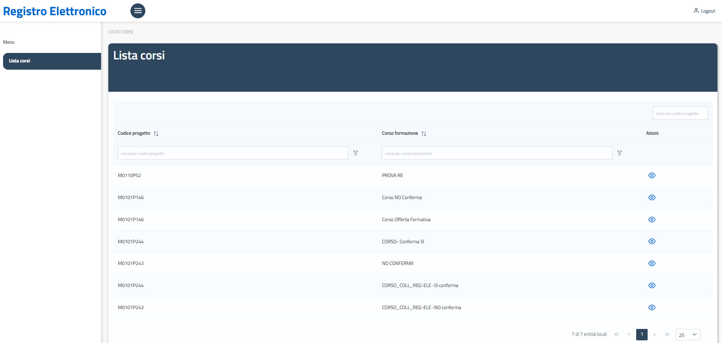

Accesso ai moduli e lezioni

Visualizzazione dei moduli e delle lezioni associate
Per accedere alla gestione delle presenze di una specifica lezione, l’utente Responsabile Registro deve seguire la seguente procedura:
- Dalla schermata Lista corsi, cliccare sull’icona “Visualizza” (colonna Azioni) relativa al corso di interesse.
- Il sistema carica la schermata contenente i moduli didattici associati al corso. Ogni riga corrisponde a un modulo formativo.
- Per ciascun modulo è presente una freccia laterale espandibile.
à Selezionandola, viene visualizzato l’elenco completo delle lezioni pianificate per il modulo selezionato.

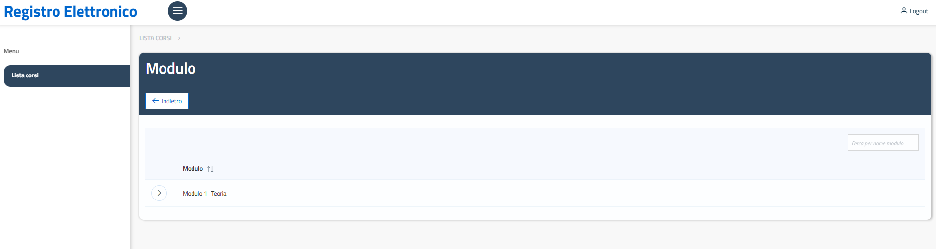
La tabella risultante mostra le seguenti informazioni per ogni lezione:
- Data: giorno previsto per la lezione
- Titolo: denominazione identificativa
- Stato: stato attuale della lezione (es. Da iniziare)
- Durata: durata totale prevista (in formato hh:mm)
- Ora inizio / Ora fine: orario pianificato della sessione
- Azioni: pulsanti per accedere al dettaglio della lezione

Avvio della lezione e selezione presenze
Per gestire le presenze:
- Cliccare sull’icona “Dettaglio” della lezione.
- Il sistema carica la schermata della lezione con le seguenti intestazioni informative nella parte alta:
  - Lezione: titolo della lezione
  - Codice Lezione: codice identificativo da comunicare agli allievi (se prevista la conferma via webapp).
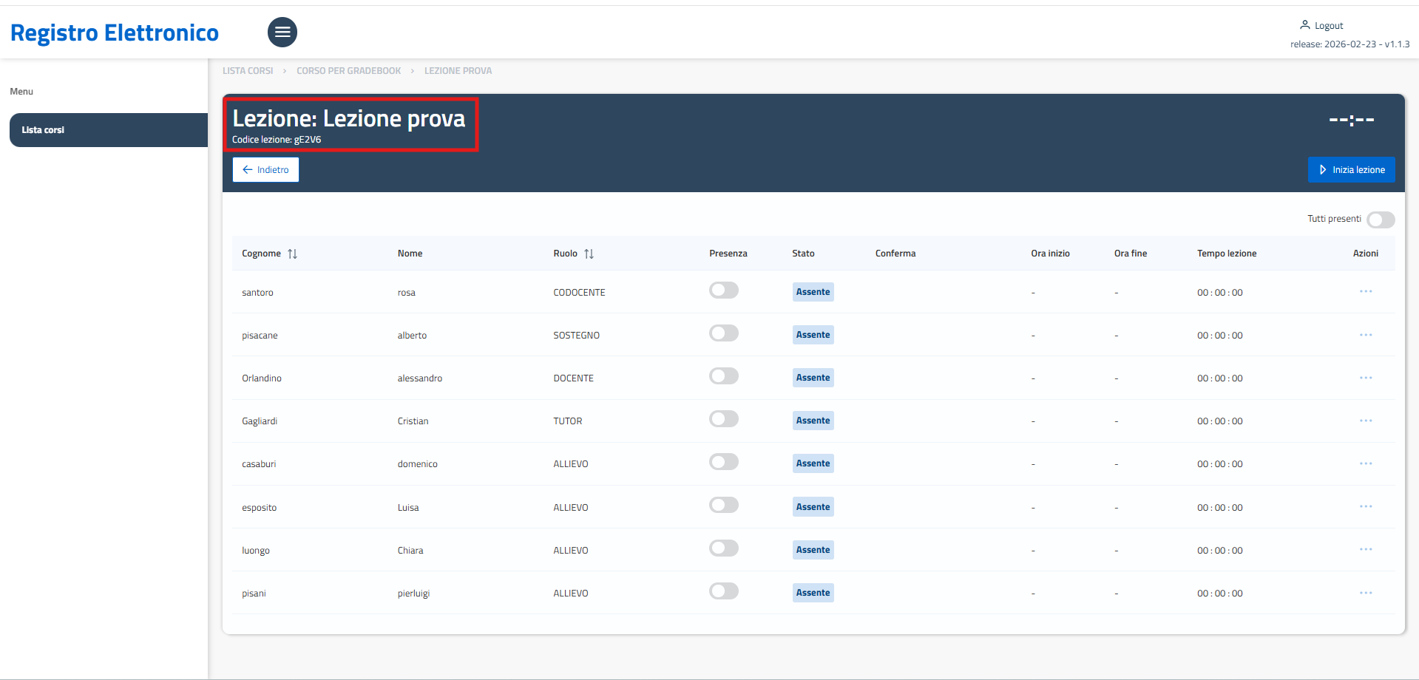
Nella schermata è presente la lista di tutti i partecipanti alla lezione inclusi docenti, tutor, co-docenti e docenti di sostegno.
- Il Responsabile Registro seleziona i partecipanti presenti flaggando il campo flag nella colonna “Presenza” nella riga corrispondente.
- Se tutti i partecipanti sono presenti, è possibile cliccare sul pulsante “Tutti presenti” in alto a destra per selezionarli in blocco.
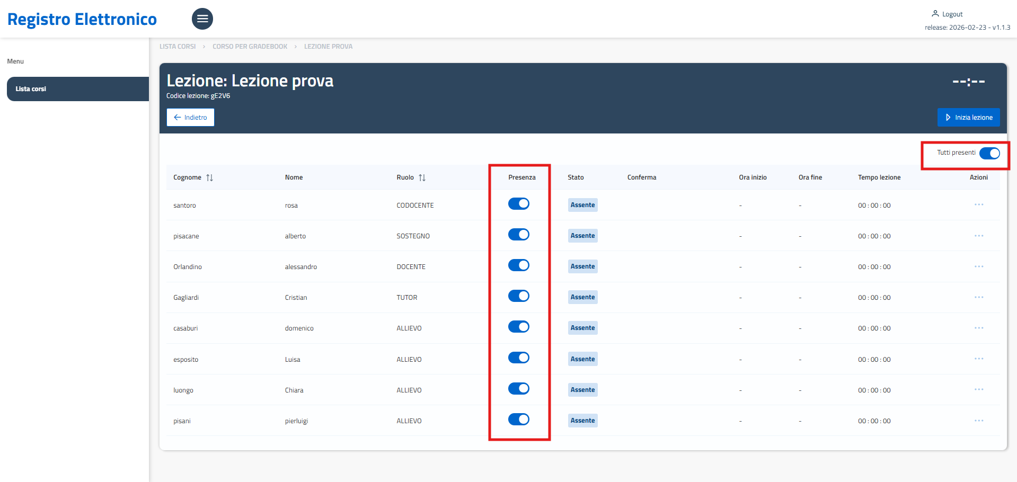

Per avviare la sessione:
- Cliccare sul pulsante “Inizia lezione” (in alto a destra).
- Il sistema apre un popup di conferma, valorizzando l’ora di inizio con il timestamp del clic.
- Cliccare su “Inizia e richiedi conferma” per avviare la lezione.
L’avvio della lezione comporta:
- L’abilitazione della registrazione delle presenze
- La tracciatura automatica degli orari di inizio e fine
- L’attivazione del sistema di conferma autonoma da parte degli allievi (se prevista)

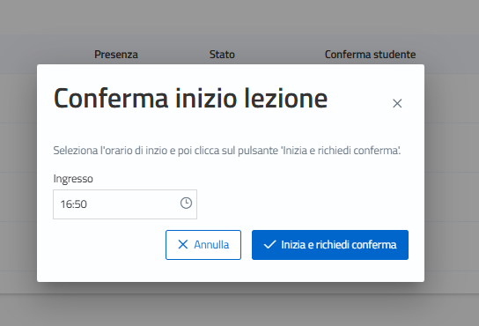

Conferma della presenza da parte degli allievi
Dopo l’avvio, per ogni allievo presente viene registrata l’ora di inizio e lo stato nella colonna “Conferma studente” risulta “In attesa di conferma”.
Gli allievi confermano la presenza tramite webapp entro il tempo stabilito a livello di progetto. Lo stato cambia in “Confermato” una volta completata la conferma.
Il responsabile può monitorare lo stato in tempo reale.
. 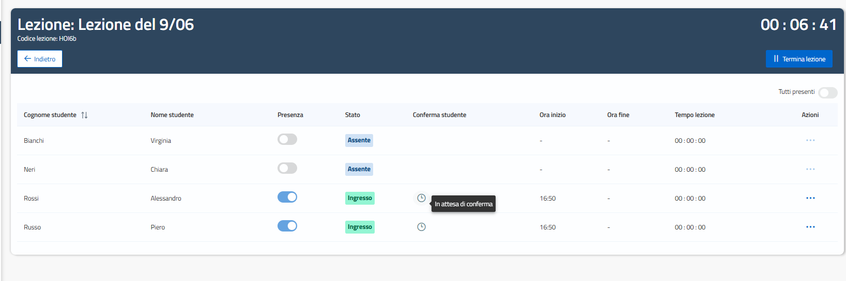
Una volta che la presenza è confermata da parte di ogni singolo allievo lo stato cambia in “Confermato” come mostrato nella schermata in basso
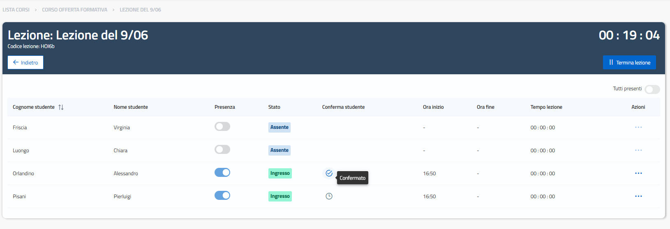

Conferma manuale da parte del Responsabile Registro

Se un allievo non conferma:
- Cliccare sull’icona con i tre puntini (colonna Azioni) in corrispondenza dell’allievo.
- Selezionare la voce “Conferma tu”.

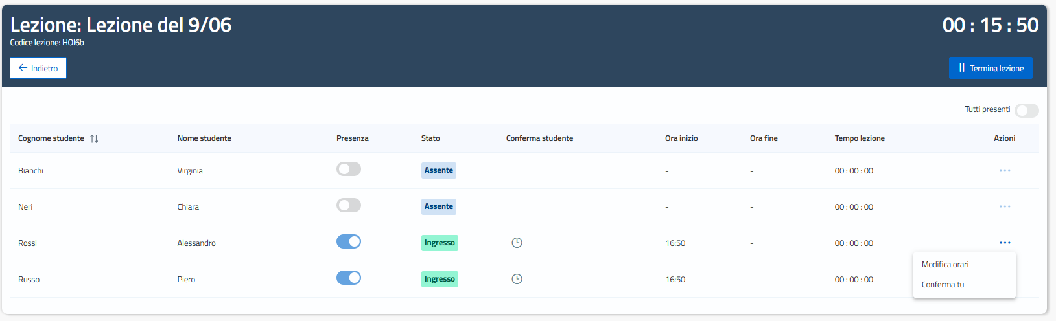
In tal caso, è obbligatorio inserire una motivazione a giustificazione della mancata conferma da parte dell’allievo.
Il Responsabile Registro seleziona una delle opzioni presenti all’interno del popup o digita la motivazione selezionando la voce altro e clicca su “Conferma”
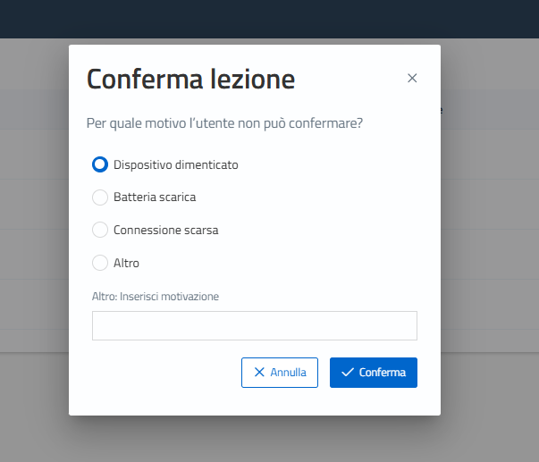
Tornando nella pagina del registro elettronico, lo stato nella colonna “Conferma studente” cambia e risulta “Confermato”

Nel caso in cui a lezione in corso dovesse entrare un allievo, il responsabile registro flagga il campo flag nella colonna “Conferma” e nel pop up seleziona la voce Conferma
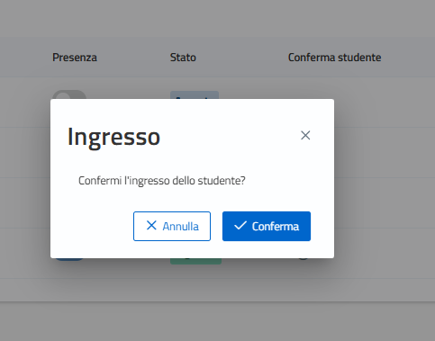
Il Responsabile resterà poi in attesa della conferma da parte dell’allievo o potrà fare ricorso alla conferma manuale.

Uscita anticipata di un allievo
Nel caso in cui, durante la lezione, uno studente debba lasciare anticipatamente, il Responsabile Registro deve procedere come segue:
- Clicca sull’icona con i tre puntini nella colonna Azioni, in corrispondenza dello studente interessato.
- Seleziona la voce "Uscita" dal menu a tendina.
- Viene visualizzato un popup di conferma che mostra l’orario corrente come orario di uscita.
- Il responsabile clicca su "Conferma" per registrare ufficialmente l’uscita.
A seguito della conferma:
- Nella colonna Stato, il valore si aggiorna in "Uscita".
- Viene registrato l’orario di uscita.
- Nella colonna Tempo lezione, viene automaticamente calcolato e valorizzato il tempo effettivo di permanenza in aula.
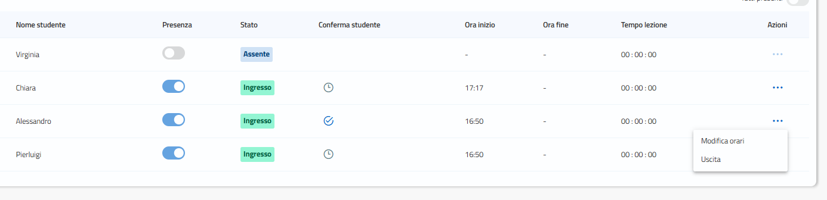
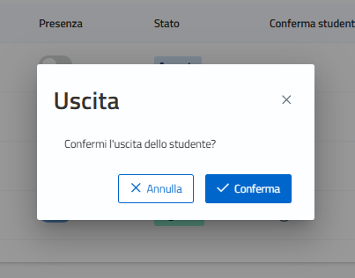
Monitora dunque lo stato della conferma da parte dell’allievo nell’apposita colonna

Rientro in aula di un allievo uscito anticipatamente
Nel caso in cui uno studente precedentemente uscito dalla lezione rientri in aula, il Responsabile Registro deve procedere come segue:
- Clicca sull’icona con i tre puntini nella colonna Azioni, in corrispondenza dello studente interessato.
- Seleziona la voce "Riprende lezione" dal menu.
- Viene visualizzato un popup di conferma che riporta l’orario corrente come nuovo orario di ingresso.
- Il responsabile clicca su "Conferma" per registrare ufficialmente il rientro.

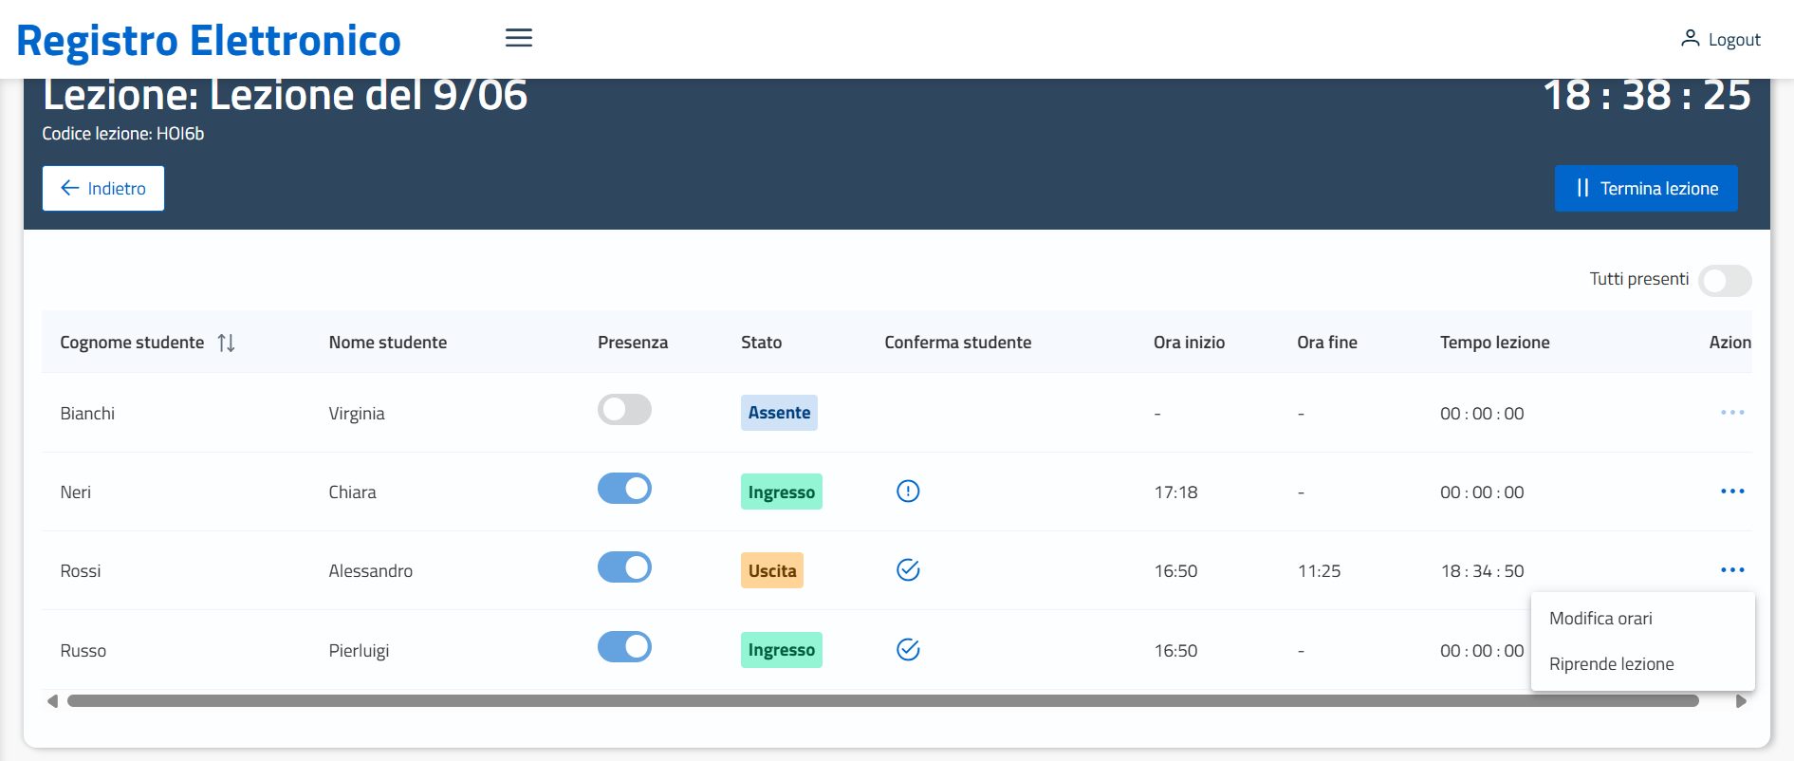
A seguito della conferma:
- Il sistema aggiorna l’orario di ingresso.
- Nella colonna Tempo lezione viene sommato automaticamente il tempo precedente con il nuovo intervallo di permanenza.
- Lo stato torna in modalità “Ingresso”.
⚠️ Nota bene: È possibile effettuare più registrazioni di uscita/rientro per uno stesso allievo durante la stessa lezione, e il sistema terrà traccia dei diversi intervalli sommando i relativi tempi.
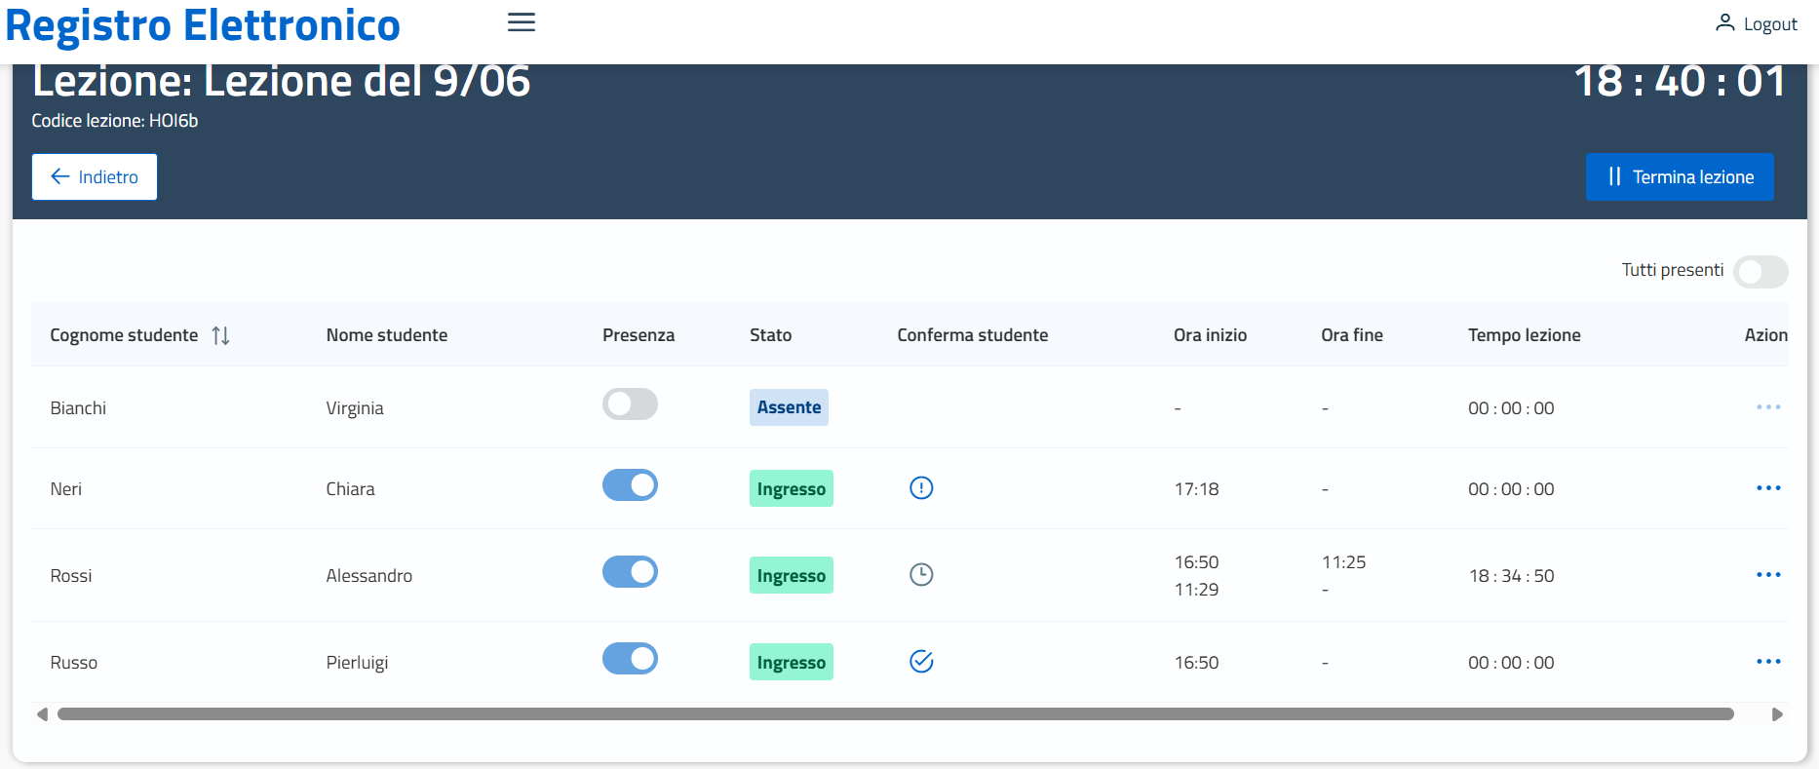

Termine della lezione
Al termine della sessione formativa, il Responsabile Registro è tenuto a concludere formalmente la lezione tramite le seguenti operazioni:
• Clicca sul pulsante “Termina lezione”, posizionato in alto a destra nella schermata.
• Si apre un popup in cui è necessario digitare l’orario di uscita, che di default è valorizzato con l’orario corrente ma può essere modificato manualmente.
• Una volta completata la selezione, cliccare su “Concludi lezione” per confermare l’uscita degli allievi e chiudere la sessione.
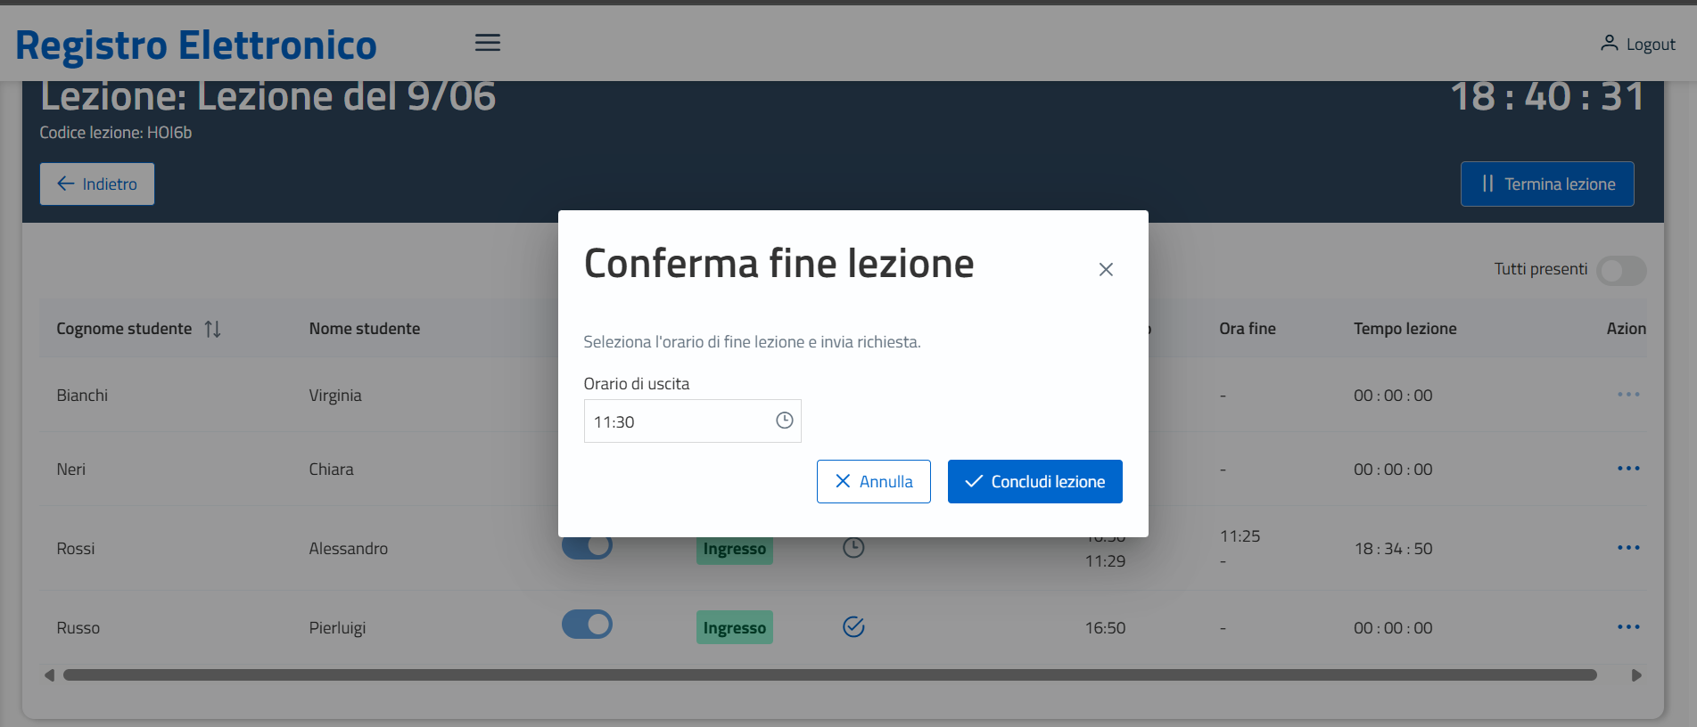
A chiusura effettuata:
- L’orario di uscita viene registrato per ciascun allievo presente.
- Il tempo totale di lezione viene calcolato in automatico.
- Il registro della lezione viene temporaneamente chiuso, ma rimane ancora modificabile per eventuali aggiustamenti o correzioni da parte del Responsabile.
⚠️ Nota bene: La lezione non viene subito congelata: è possibile rientrare e correggere dati finché non intervengono ulteriori passaggi di controllo o validazione da parte di soggetti superiori (es. responsabile corso o sistema regionale).
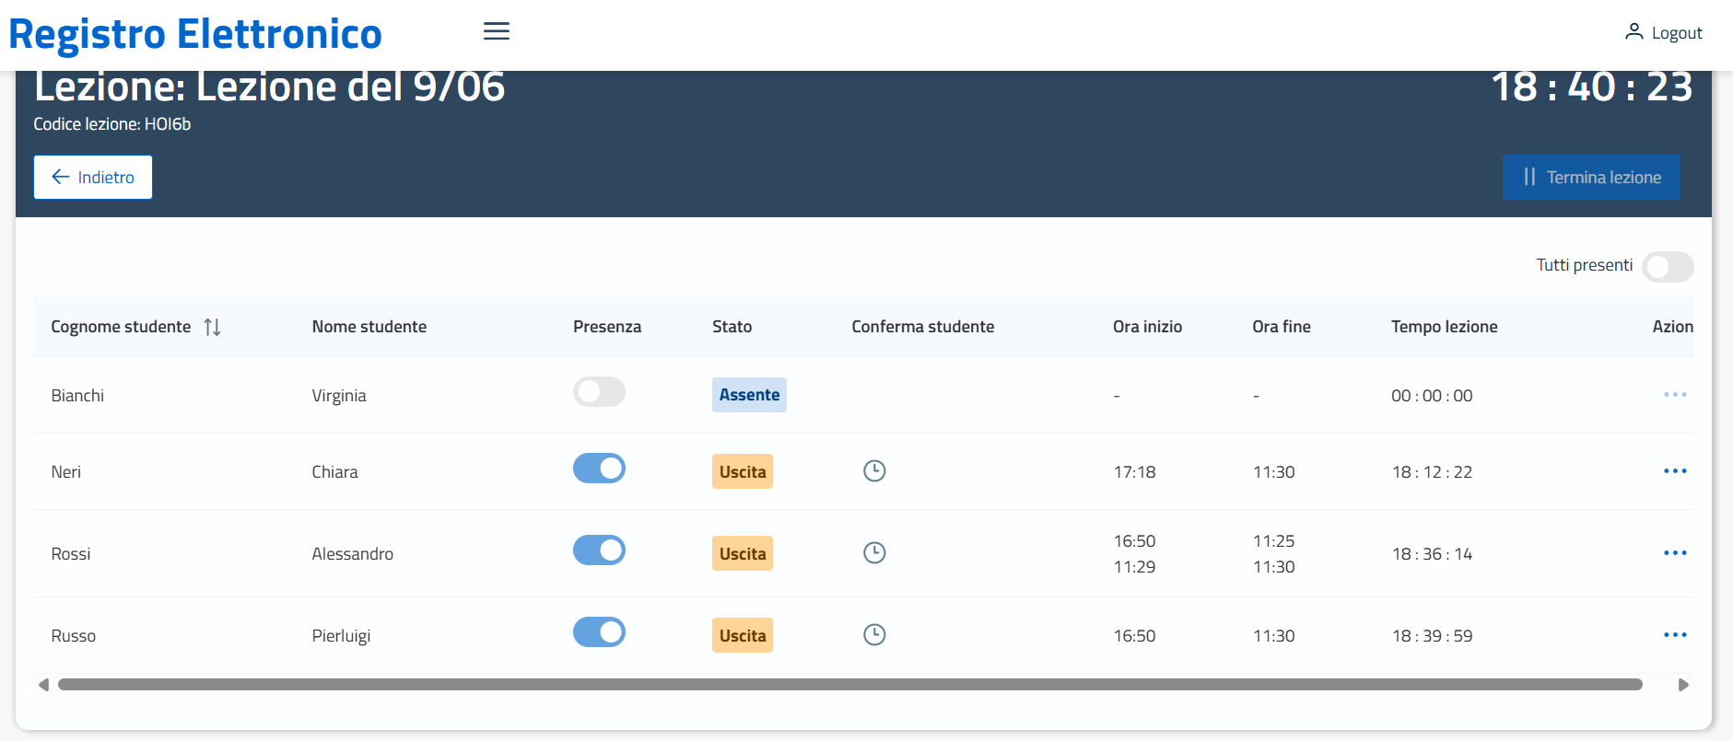

Modifica degli orari di ingresso/uscita di un allievo
Il Responsabile Registro ha la possibilità di modificare manualmente gli orari di ingresso e/o uscita di ciascun allievo, in caso di errore o necessità di correzione. Questa operazione è disponibile sia durante lo svolgimento della lezione sia successivamente, dopo la chiusura, fino al momento in cui il registro resta editabile.
Per procedere:
• Cliccare sull’icona con i tre puntini nella colonna Azioni, in corrispondenza dell’allievo interessato.
• Selezionare la voce “Modifica orari” dal menu a tendina.
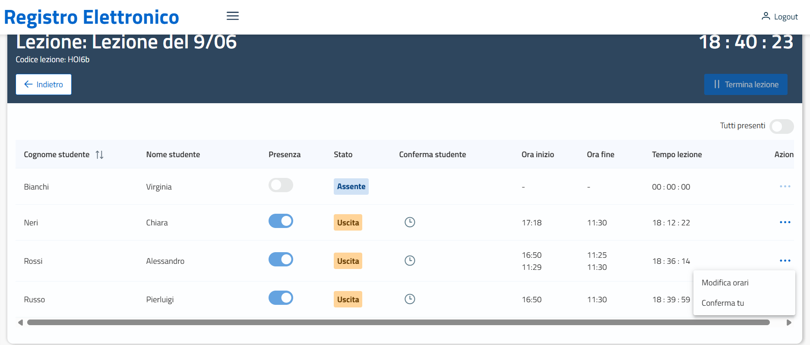
• All’interno del popup che si apre, è possibile modificare l’orario di ingresso, l’orario di uscita, oppure entrambi.
• Una volta inseriti gli orari corretti, cliccare su “Conferma” per salvare le modifiche.
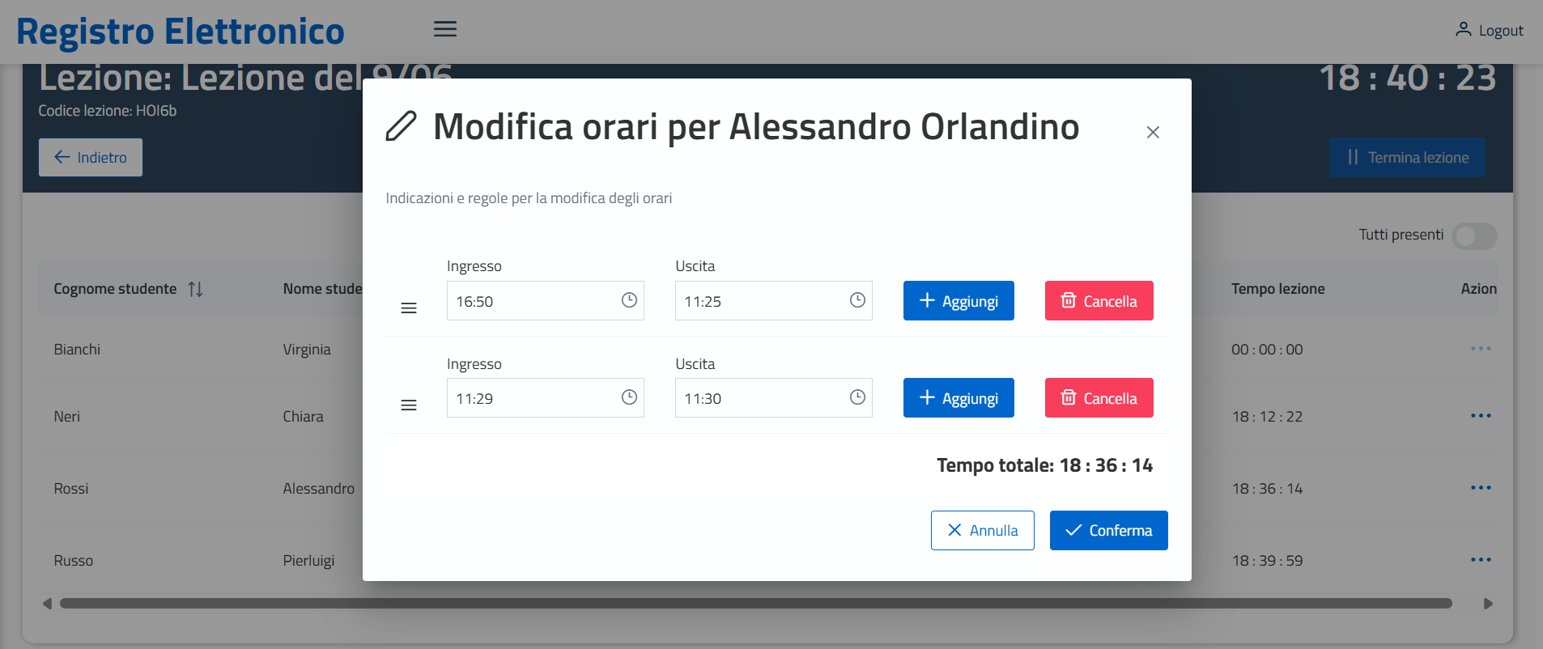
⚠️ Nota bene:
- È possibile eseguire questa operazione anche a lezione in corso, ad esempio se è stato inserito un orario di ingresso errato.
- Le modifiche vengono registrate immediatamente e si riflettono sul tempo lezione totale calcolato per l’allievo.

Caricamento documenti dal registro elettronico
All'interno del Registro Elettronico è disponibile una sezione dedicata al caricamento della documentazione associata alla singola lezione.
Per caricare uno o più documenti, l'utente abilitato, ad esempio il Responsabile del Registro o il Responsabile di Subazione, deve accedere alla lezione di propria pertinenza e scorrere la pagina fino alla sezione documentale, collocata nella parte inferiore della schermata.
Attraverso lo slot documentale è possibile selezionare e caricare uno o più file, senza vincoli relativi all'estensione, nel rispetto del limite massimo di 50 MB per documento.
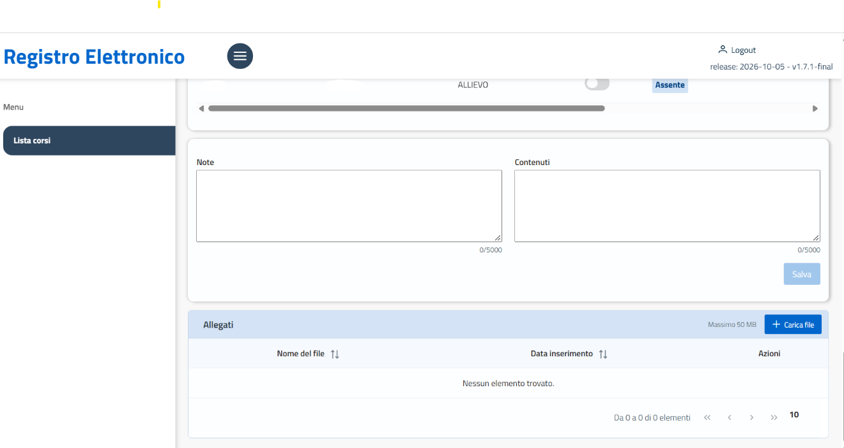
I documenti caricati tramite il Registro Elettronico sono disponibili anche nella corrispondente lezione presente nella sezione Calendario di SIRP.
Il caricamento dei documenti tramite il Registro Elettronico è consentito fino alla chiusura del registro della lezione.

Chiusura definitiva del registro elettronico
Una volta terminata e verificata la lezione, il Responsabile Registro ha la possibilità di chiudere definitivamente il registro della lezione. Questa operazione blocca ogni possibilità di modifica, rendendo il registro non più editabile.
- La chiusura definitiva è consentita solo se tutti gli allievi presenti hanno lo stato “Confermato” nella colonna Conferma studente.
In caso contrario, il sistema non consente la chiusura e sarà necessario completare tutte le conferme mancanti (autonome o manuali).

Per effettuare la chiusura definitiva della lezione:
• Cliccare su “Indietro” per tornare alla schermata di riepilogo lezioni del corso.
• Identificare la lezione appena conclusa e cliccare sull’icona del lucchetto posizionata accanto al pulsante “Dettaglio”. 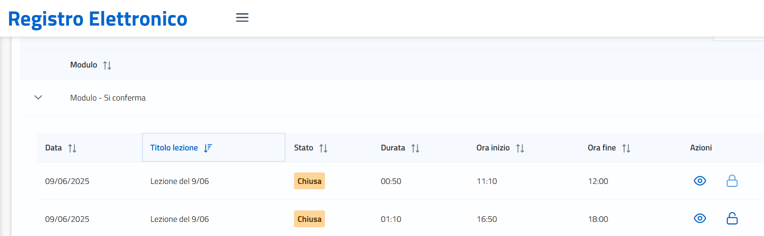
• Verrà poi visualizzato un popup di conferma che riepiloga l’operazione.
• Confermare l’azione cliccando su “Chiudi registro”.

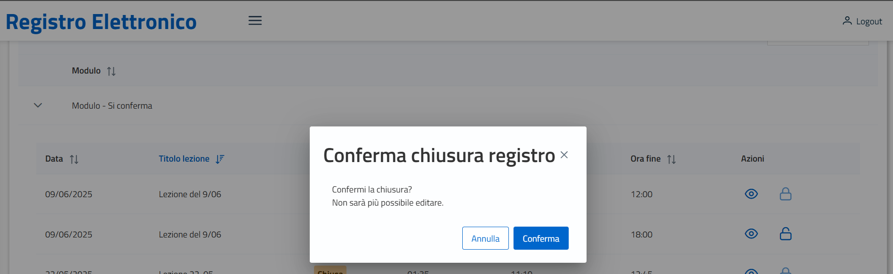
- Risultato dell’operazione
- Il registro della lezione viene ufficialmente chiuso.
- Non sarà più possibile accedere in modifica alla lezione né intervenire su presenze, orari o conferme.
- L’icona del lucchetto risulterà bloccata, indicando l’avvenuta chiusura.
⚠️ Attenzione: Verificare attentamente che tutte le informazioni della lezione siano corrette prima di procedere alla chiusura definitiva.

La sigla x.y identifica la versione del documento; tale sigla, presente nell’identificativo del documento stesso, sottintende la versione ultima dello stesso

